**BỘ TÀI NGUYÊN VÀ MÔI TRƯỜNG**



**TRƯỜNG ĐẠI HỌC TÀI NGUYÊN VÀ MÔI TRƯỜNG TP.HCM**

**KHOA HỆ THỐNG THÔNG TIN VÀ VIỄN THÁM**

****

**Báo Cáo:Môn xử lý ảnh màu  
 ĐỀ TÀI: *Tìm hiểu các mô hình màu và kỹ thuật xử lý ảnh màu****.*

Giáo viên hướng dẫn: **Hoàng Thị Kiều Anh**

Sinh viên thực hiện: **Cao Hoàng Quốc MSSV: 0350080027**

**Nguyễn Đăng Trung MSSV: 0650080036**

**Phạm Thị Thùy Dung MSSV:** **0650080007**

Lớp: **06ĐHCNTT1**

Khóa: **2017 - 2021**

***TP. Hồ Chí Minh, tháng 10 năm 2018***



**1: Tổng quan về xử lý ảnh màu**

Tiểu luận xử lý ảnh  
MÀU SẮC VÀ XỬ LÝ ẢNH MÀU BẰNG CÁC PHÉP TOÁN ĐIỂM ẢNH  
Đề 1: Tìm hiểu các kỹ thuật xử lý màu sắc, chuyển đổi hệ màu và phương pháp xử lý ảnh  
màu. Xây dựng ứng dụng các phép toán điểm ảnh để cải thiện ảnh màu 24 bit theo yêu cầu  
cảm nhận.  
Nội dung:  
1. Các khái niệm cơ bản về màu sắc  
2. Các mô hình màu và chuyển đổi giữa các mô hình màu, kỹ thuật xử lý màu sắc  
3. Phương pháp xử lý ảnh màu  
4. Ứng dụng xử lý ảnh màu 24 bit dùng các phép toán điểm ảnh (Point Operations)  
Phạm Ngọc Hưng, Trần Minh Chiến – Lớp Cao học XLTT&TT C0810 Page 1  
Tiểu luận xử lý ảnh  
Mục lục  
Lời mở đầu 4  
Chương 1. Màu sắc và các mô hình màu 5  
1.1. Các khái niệm cơ bản về màu sắc 5  
1.1.1. Cảm nhận màu 5  
1.1.2. Màu là gì ? 6  
1.1.3. Mô hình màu 6  
1.1.4. Đặc nh ánh sáng 6  
1.2. Các mô hình màu và chuyển đổi giữa các mô hình màu 7

1.2.1. Màu cơ sở và biểu đồ CIE 7  
1.2.2. Mô hình màu RGB (Red - Green - Blue) 9  
1.2.3. Mô hình màu CYM và CYMK 11  
1.2.4. Mô hình màu HSV (Hue, Satura:on, Value) 12  
1.2.5. Mô hình màu YIQ 14  
1.2.6. Mô hình màu YUV (YCbCr) 15  
1.3. Kỹ thuật xử lý màu sắc 16  
1.3.1. Phối màu 16  
1.3.2. Giả mầu và mầu tô 20  
Chương 2. Kỹ thuật xử lý ảnh màu 22  
2.1. Tìm hiểu về tổ chức dữ liệu ảnh màu 22  
2.1.1. Các kiểu biểu diễn dữ liệu màu 22  
1.2.2. Tổ chức dữ liệu trong ảnh màu bitmap 23  
2.2. Phương pháp xử lý ảnh màu nâng cao chất lượng ảnh 25  
2.2.1. Cải thiện ảnh dùng các toán tử điểm 26  
2.2.2. Cải thiện ảnh dùng toán tử không gian 31  
Phạm Ngọc Hưng, Trần Minh Chiến – Lớp Cao học XLTT&TT C0810 Page 2  
Tiểu luận xử lý ảnh  
Chương 3. Ứng dụng các phép toán điểm ảnh xử lý ảnh màu 24 bit 40  
3.1. Phép toán xử lý điểm ảnh 40  
3.2. Một số phép toán điểm ảnh 41  
3.2.1. Các phép toán logic AND, OR, NOT, NAND, NOR, XOR 41  
3.2.2. Chuyển ảnh màu sang thang xám (Grayscale), nhị phân hóa (Binariza:on) 41  
3.2.3. Thay đổi độ sáng (Brightness) 42  
3.2.4. Thay đổi độ tương phản (Contrast) 43  
3.2.5. Hiệu chỉnh Gamma (Gamma Adjustment) 43  
3.2.6. Trộn màu 44  
3.3. Xây dựng ứng dụng kiểm thử lý thuyết 44  
Kết luận 45  
Tài liệu tham khảo 46  
Phạm Ngọc Hưng, Trần Minh Chiến – Lớp Cao học XLTT&TT C0810 Page 3  
Tiểu luận xử lý ảnh  
Lời mở đầu  
Hiện nay, phần cứng máy tính và các thiết bị thu nhận ảnh số có sự tiến bộ vượt bậc  
về tốc độ, dung lượng, khả năng xử lý, v.v… Ảnh số đã trở nên rất thông dụng. Cùng với  
việc tổ chức lưu trữ, các kỹ thuật về xử lý màu sắc, xử lý ảnh màu đã làm cho các ảnh số  
màu đáp ứng tối đa nhu cầu thưởng thức của con người.   
Các phương pháp xử lý ảnh số màu có nền tảng lý thuyết chung với xử lý ảnh xám.  
Tiểu luận này nhằm tìm hiểu về một số nội dung liên quan đến màu sắc và xử lý ảnh màu.   
Chương 1 sẽ trình bày một số khái niệm cơ bản về màu sắc, các mô hình mầu và

chuyển đổi giữa các mô hình màu, cũng như kỹ thuật xử lý màu sắc.   
Chương 2 trình bày về phương pháp xử lý ảnh màu trên cơ sở lý thuyết xử lý ảnh  
xám. Trong đó tập trung vào các phép toán xử lý nhằm nâng cao chất lượng ảnh.  
Cuối cùng, chương 3 của tiểu luận đề cập đến xây dựng ứng dụng xử lý ảnh màu 24  
bit bằng các phép toán điểm ảnh. Các phép toán này bao gồm các phép logic, các phép cải  
thiện cơ bản theo yêu cầu cảm nhận như: độ sáng, độ tương phản, gamma, tăng cường màu,  
…  
Mặc dù nhóm thực hiện đã rất cố gắng, song chắc chắn tiểu luận vẫn còn nhiều thiếu  
sót. Mong nhận được sự nhận xét và góp ý của cô giáo.  
Chúng em xin chân thành cám PGS. TS. Nguyễn Thị Hoàng Lan, người đã cung  
cấp cho em những kiến thức cũng như tài liệu về Xử lý ảnh để chúng em có thể hoàn thành  
tiểu luận này.  
Nhóm thực hiện: Phạm Ngọc Hưng  
Trần Minh Chiến  
Phạm Ngọc Hưng, Trần Minh Chiến – Lớp Cao học XLTT&TT C0810 Page 4  
Tiểu luận xử lý ảnh  
Chương 1. Màu sắc và các mô hình màu  
1.1. Các khái niệm cơ bản về màu sắc  
1.1.1. Cảm nhận màu  
Cấu tạo mắt người:  
Phần nhạy cảm với ảnh: võng mạc (retina). Võng mạc bao gồm hai loại tế bào: rod  
(hình que) và cone (hình nón)  
Cone có trách nhiệm nhận biết màu.   
Cones có ba loại: S, M, L tương ứng với cảm biến 3 loại bước sóng: B (430 nm), G  
(560nm), R(610nm)   
Phạm Ngọc Hưng, Trần Minh Chiến – Lớp Cao học XLTT&TT C0810 Page 5  
Tiểu luận xử lý ảnh  
1.1.2. Màu là gì ?  
Có nhiều định nghĩa về màu, tuy nhiên không có một định nghĩa chính thức mà phụ  
thuộc vào từng cách nhìn nhận.  
Xét từ góc nhìn khoa học: Màu là phân bổ các bước sóng λ (red: 700nm, violet:  
400nm) và tần số f.  
Xét từ góc nhìn nghệ thuật và cuộc sống: Màu là Hue (sắc), Brightness (độ sáng),  
saturation (sự bão hòa) của ánh sáng, đối tượng.  
1.1.3. Mô hình màu   
Là phương pháp diễn giải các đặc tính và tác động của màu trong ngữ cảnh nhất  
định   
Không có mô hình màu nào là đầy đủ cho mọi khía cạnh của màu. Sử dụng các mô  
hình màu khác nhau để mô tả các tính chất được nhận biết khác nhau của màu.   
Thí dụ:   
Mô hình màu RGB: ánh sáng Red , Green , và Blue ứng dụng cho màn hình, TV.   
Mô hình HSV: góc độ nhận thức con người   
Mô hình CMYK: sử dụng trong in ấn.  
1.1.4. Đặc tính ánh sáng  
Ánh sáng mà con người nhận biết (hay màu khác nhau) là dải tần hẹp trong quang  
phổ điện tử   
Phạm Ngọc Hưng, Trần Minh Chiến – Lớp Cao học XLTT&TT C0810 Page 6  
Tiểu luận xử lý ảnh  
Vì ánh sáng là sóng điện từ cho nên có thể mô tả nó bằng tần số hay bước sóng. Ánh  
sáng mặt trời truyền đi mọi tần số trong dải nhìn thấy để tạo ra ánh sáng trắng. Khi ánh  
sáng trắng chiếu lên đối tượng một vài tần số phản xạ, một số khác bị hấp thụ. Tổ hợp của  
các tần số phản xạ hình thành cái gọi là màu đối tượng.  
Ví dụ: nếu tần số thấp chiếm ưu thế ta có màu đỏ   
Tần số (bước sóng) chiếm ưu thế được gọi là Color/Hue hay Light  
Khi ta quan sát nguồn sáng, mắt ta đáp ứng màu và hai cảm giác khác:  
Luminance (Brightness): Liên quan đến cường độ (năng lượng) ánh sáng: năng  
lượng càng cao thì nguồn sáng càng chói.   
Purity (Saturation): độ tinh khiết của màu sáng   
Ba đặc tính: tần số, độ chói và độ tinh khiết   
1.2. Các mô hình màu và chuyển đổi giữa các mô hình màu  
1.2.1. Màu cơ sở và biểu đồ CIE  
Màu cơ sở:  
Ánh sáng có thể hình thành từ hai hay nhiều nguồn. Lựa chọn cường độ phù hợp  
cho hai nguồn màu khác nhau sẽ hình thành được các màu khác nhau.   
Phạm Ngọc Hưng, Trần Minh Chiến – Lớp Cao học XLTT&TT C0810 Page 7  
Tiểu luận xử lý ảnh  
Nếu tổ hợp 2 nguồn để có màu trắng ta gọi chúng là màu bù (complementary  
colors).   
Ví dụ: Red+Cyan, Green+Magenta, Blue+Yellow   
Mô hình màu được sử dụng để mô tả tổ hợp ba màu (hue) để có dải màu (gamut -  
gam màu). Hai hay ba màu được sử dụng để mô tả các màu khác được gọi là các màu cơ  
sở.   
Thực tế là số màu cơ sở là không có giới hạn. Tuy nhiên chỉ 3 màu cơ sở đã đủ cho  
phần lớn các ứng dụng.   
Biểu đồ màu CIE:  
Mô hình màu được sử dụng để biểu diễn màu duy nhất trong hệ thống màu ba hay  
nhiều chiều.   
Năm 1931: CIE (Comision Internationale de I’Éclairage) xây dựng màu cơ sở chuẩn  
quốc tế: Cho phép các màu khác được định nghĩa như tổng trọng lượng của ba màu cơ sở.  
Do không tồn tại 3 màu cơ sở chuẩn trong phổ nhìn thấy để tổng hợp màu mới cho nên CIE  
sử dụng các màu tưởng tượng. Nếu A, B, C là tổng số các màu cơ sở chuẩn cần xác định  
màu cho trước trong phổ nhìn thấy thì các thành phần của màu sẽ là:  
  
Nhưng x+y+z=1 cho nên chỉ cần 2 giá trị có thể xác định màu mới. Cho khả năng  
biểu diễn mọi màu trên biểu đồ 2D gọi là biểu đồ CIE   
Khi vẽ các giá trị x, y của màu trong phổ nhìn thấy ta được biểu đồ CIE là đường  
cong hình lưỡi (còn gọi là biểu đồ kết tủa – CIE Chromaticity Diagram).   
Phạm Ngọc Hưng, Trần Minh Chiến – Lớp Cao học XLTT&TT C0810 Page 8  
Tiểu luận xử lý ảnh  
1.2.2. Mô hình màu RGB (Red - Green - Blue)  
Hệ màu RGB là hệ màu có phương pháp pha màu theo phép cộng (hay còn gọi là hệ  
màu theo mô hình bổ sung)  
Vì mắt người nhạy cảm với ba vùng quang phổ (gần tương ứng với vùng màu đỏ,  
xanh lục và xanh dương trên quang phổ), nên màu phát xạ chỉ cần dùng ba nguồn sáng có  
màu đỏ, xanh lục và xanh dương (gọi là 3 màu gốc) để tạo ra cảm giác về hầu hết màu sắc.   
Một trong những ứng dụng phổ biến nhất của Hệ màu RGB là việc hiển thị màu sắc  
trong các màn hình như màn hình máy tính hay ti vi Mỗi điểm ảnh trên màn hình được  
thể hiện trong bộ nhớ máy tính như là các giá trị độc lập của màu đỏ, xanh lục và xanh  
Phạm Ngọc Hưng, Trần Minh Chiến – Lớp Cao học XLTT&TT C0810 Page 9  
Tiểu luận xử lý ảnh  
dương. Các giá trị này được chuyển đổi thành các cường độ thích hợp và gửi tới màn hình  
để tạo ra các màu sắc mà ta thấy.   
Mô hình màu RGB được biểu diễn bởi lập phương với các trục R, G, B:  
• Gốc biểu diễn màu đen  
• Tọa độ (1, 1, 1) biểu diễn màu trắng.   
• Tọa độ trên các cạnh trục biểu diễn các màu cơ sở.   
• Các cạnh còn lại biểu diễn màu bù cho mỗi màu cơ sở   
• Dùng cho các ứng dụng máy tính  
• Đơn giản, được sử dụng rộng rãi nhất  
- Phát sinh màu mới bằng cách cộng cường độ màu cơ sở.   
- Gán giá trị từ 0 đến 1 cho R, G, B. Ví dụ: Red+Blue -> Magenta (1, 0, 1).  
- Đường chéo từ (0, 0, 0) đến (1, 1, 1) là biểu diễn màu xám.   
Phạm Ngọc Hưng, Trần Minh Chiến – Lớp Cao học XLTT&TT C0810 Page 10  
Tiểu luận xử lý ảnh  
1.2.3. Mô hình màu CYM và CYMK  
Với màn hình: màu là tổ hợp các ánh sáng phản xạ từ điểm ảnh màn hình  
(phosphor)   
Với giấy: phủ chất màu lên giấy, mắt ta nhận biết ánh sáng phản xạ sau khi chất  
màu đã hấp thụ. Mực viết chữ màu đen có nghĩa rằng mực đã hấp thụ toàn bộ ánh sáng  
nhìn thấy trên nó.  
Những dòng chữ này có màu green vì mực hấp thụ toàn bộ bước sóng tương ứng  
với màu green. Ánh sáng còn lại phản xạ vào mắt ta.   
CYM (Cyan – Yellow – Magenta)  
Gồm 3 thành phần màu cơ bản cyan, magenta, yellow. Là bù màu của không gian  
GRB.  
Mối quan hệ giữa 2 không gian.  
C = 1.0 – R  
M = 1.0 - G  
Y = 1.0 – B  
Mô hình màu CMYK (Cyan - Magenta - Yellow - Key): (Xanh lơ - Hồng sẫm -  
Vàng - Đen)  
Là sự mở rộng mô hình màu CMK bằng cách thêm vào thành phần màu Black (K).  
Bởi vì với thành phần màu Black tinh khiết sẽ cho ta độ tương phản cao hơn.  
Nguyên lý làm việc của CMYK là trên cơ sở hấp thụ ánh sáng. Màu mà người ta  
nhìn thấy là từ phần của ánh sáng không bị hấp thụ. Hỗn hợp của 3 màu C M Y sẽ tạo ra  
màu đen nhưng vì màu 'đen' sinh ra bởi việc trộn các màu gốc loại trừ là không thực sự  
đen tuyệt đối (màu hấp thụ toàn bộ ánh sáng), nên việc in ấn phải sử dụng màu mực đen để  
bổ sung thêm vào với 3 màu gốc C M Y. vì thế ta hệ mày này được gọi là C M Y K.  
Phạm Ngọc Hưng, Trần Minh Chiến – Lớp Cao học XLTT&TT C0810 Page 11  
Tiểu luận xử lý ảnh  
Việc sử dụng công nghệ in ấn bốn màu sinh ra kết quả in ấn cuối cùng rất cao cấp  
với độ tương phản cao hơn. Tuy nhiên màu của vật thể mà người ta nhìn thấy trên màn  
hình máy tính thông thường có sự sai khác chút ít với màu của nó khi in ra vì các hệ màu  
CMYK và RGB (sử dụng trong màn hình máy tính) có các gam màu khác nhau. Hệ màu  
RGB là dựa trên cơ sở phát xạ ánh sáng (màu bổ sung) trong khi hệ CMYK làm việc theo  
cơ chế hấp thụ ánh sáng (màu loại trừ).  
Mối quan hệ CMY và CMYK:   
K = min(C, M, Y)  
C = C - K  
M = M - K   
Y = Y - K  
1.2.4. Mô hình màu HSV (Hue, Saturation, Value)   
Mô hình RGB là màu mắt con người cảm nhận ánh sáng chứ ko phài màu mà mắt con  
người cảm nhận màu sắc. Mặc dù mô hình RGB biều diễn chính xác cái mà màn hình cần  
hiển thị cho mắt người. RGB không phải là mô hình tốt để người sử dụng biểu diễn một  
màu cụ thể khi họ suy nghĩ (as artist). Nếu người dùng cần biết giá trị RGB để biểu diễn  
màu tía thì họ rất khó tìm ra giá trị đó. Do vậy nhiều giao diện chương trình người dùng sử  
Phạm Ngọc Hưng, Trần Minh Chiến – Lớp Cao học XLTT&TT C0810 Page 12  
Tiểu luận xử lý ảnh  
dụng hệ thống màu HSV để xác định màu. Thay vì chọn các phần tử RGB để có màu mong  
muốn, người ta chọn các tham số màu: Hue, Saturation và Value (HSV).   
Mô hình HSV suy diễn từ mô hình RGB. Thay vì chọn các phần tử RGB để có màu  
mong muốn, người ta chọn các tham số màu: Hue, Saturation và Value (HSV).   
Quan sát hình hộp RGB theo đường chéo từ White đến Black (gốc) -> ta có hình lục  
giác.  
Sử dụng làm đỉnh hình nón HSV.  
• Hue: Bước sóng gốc của ánh sáng.  
♣ Trong mô hình Hue biểu diễn bằng góc từ 0  
0  
đến 360  
0  
• Value: Cường độ hay độ chói ánh sáng.  
♣ Value có giá trị [0, 1]  
♣ V=0 -> màu đen. Đỉnh lục giác có cường độ màu cực đại  
• Saturation: Thước đo độ tinh khiết ánh sáng gốc.  
♣ S trong khoảng [0, 1]  
♣ Biểu diễn tỷ lệ độ tinh khiết của ánh sáng gốc,   
♣ S trong khoảng [0,1]. Biểu diễn tỷ lệ độ tinh khiết của màu sẽ chọn với độ tinh  
khiết cực đại.  
Mô hình HSV trực giác hơn mô hình RGB  
♣ Bắt đầu từ Hue (H cho trước và V=1, S=1)  
♣ Thay đổi S: Bổ sung hay bớt trắng  
♣ Thay đổi V: Bổ sung hay bớt đen  
♣ Cho đến khi có màu mong muốn  
Phạm Ngọc Hưng, Trần Minh Chiến – Lớp Cao học XLTT&TT C0810 Page 13  
Tiểu luận xử lý ảnh  
Mắt người có thể phân biệt 128 Hues, 130 tints và cực đại 30 shades (Yellow):  
128 x 130 x 30 = 382 720 màu khác nhau.  
1.2.5. Mô hình màu YIQ  
• Mô hình màu được áp dụng cho National Television Standards Committee (NTSC) để  
phát sóng TV.  
• Mô hình này dựa trên hai thuộc tính của mắt người:   
Nhạy cảm với sự thay đổi độ sáng (Brightness - Luminance) hơn là sự thay đổi Hue và  
Saturation nghĩa là khả năng chúng ta phân biệt màu “không gian” yếu hơn khả năng phân  
biệt đơn sắc. Gợi cho ý nghĩ là sử dụng nhiều bit hơn dùng để biểu diễn Y hơn là biểu diễn  
I và Q.   
• NTSC mã hóa dưới YIQ vào tín hiệu phát quảng bá sử dụng các thuộc tính này để  
cực tiểu hóa thông tin truyền trên băng thông cố định: 4MHz cho Y, 1.5 cho I, 0.6  
cho Q.  
• YIQ là nền tảng của nén ảnh JPEG   
Phạm Ngọc Hưng, Trần Minh Chiến – Lớp Cao học XLTT&TT C0810 Page 14  
Tiểu luận xử lý ảnh  
1.2.6. Mô hình màu YUV (YCbCr)  
• YUV được sử dụng vào xây dựng chuẩn Video số   
• Sử dụng quan niệm tương tự YIQ   
Chuyển đổi từ RGB sang YcbCr:  
Phạm Ngọc Hưng, Trần Minh Chiến – Lớp Cao học XLTT&TT C0810 Page 15  
Tiểu luận xử lý ảnh  
1.3. Kỹ thuật xử lý màu sắc  
1.3.1. Phối màu  
Trong đời sống cũng như trong kỹ thuật xử lý ảnh, người ta thường có những nghệ thuật xử  
lý, phối hợp giữa các màu sắc khác nhau để đạt được hiệu quả mong muốn. Trong ảnh  
màu, màu sắc được số hóa theo 2 chế độ chính: RGB và CMYK. Các màu sắc được tạo ra  
từ pha trộn các màu cơ bản.  
Màu dương tính: Màu được tạo ra từ một nguồn sáng. Ví dụ: khi những màu cơ bản Đỏ  
(Red), Xanh lá cây (Green) và Xanh da trời (Blue) phối hợp với nhau sẽ tạo ra màu trắng.  
Màu âm tính: Là màu được xác định bởi sự hấp thu ánh sáng. Ví dụ: khi màu Xanh lục, Đỏ  
cánh sen và Vàng được phối hợp chúng sẽ tạo ra màu nâu đen.   
Nếu phối những màu dương tính cơ bản sẽ được những màu âm tính cơ bản và  
ngược lại. Hiểu được mối quan hệ đối nghịch này về màu sắc rất cần thiết khi phải xác  
định và chỉnh sửa những trục trặc về màu sắc.   
Ví dụ: Nếu một ảnh quá nhiều màu xanh, có 2 cách để xử lý:   
• Hoặc tăng thêm màu vàng vốn là màu đối nghịch với xanh da trời nhằm làm trung hòa  
màu xanh da trời  
• Hoặc giảm bớt màu xanh da trời trong ảnh.  
Phạm Ngọc Hưng, Trần Minh Chiến – Lớp Cao học XLTT&TT C0810 Page 16  
Tiểu luận xử lý ảnh  
Vòng tròn màu cơ bản trong phối màu  
Vòng tròn màu cơ bản  
Vòng tròn màu căn bản có 12 cung chia đều theo hình nan quạt trên diện tích hình  
tròn, mỗi cung có 8 cấp độ màu đi dần vào tâm vòng tròn từ đậm đến nhạt. 12 cung x 8 cấp  
độ sẽ tạo ra 106 màu căn bản và được đánh số từ 1 đến 106 đó cũng là kí hiệu khi ta chọn  
màu . Ví dụ: Số 1 là màu đỏ sậm nhất (C:0 – M:100 – Y:100 – K:45) số 36 là màu vàng  
tươi (C:0 – M:0 – Y:100 – K:0) số 84 (C:80 – M:100 – Y:0 – K:0) là màu tím than, số 68  
(C:100 – M:60 – Y:0 – K:0) là màu xanh nước biển…  
Vòng tròn màu căn bản được tạo ra từ 3 màu: Đỏ – Vàng – Lục lam. Từ ba màu  
này, màu sắc được pha lẫn hai màu với nhau (ví dụ: Đỏ + Vàng = Da cam) rồi ba màu trộn  
lại với nhau, cứ thế ta sẽ có hơn 3.400 màu thông dụng nhất trong thiết kế đồ họa.  
Cách dùng màu  
Cấp thứ nhất (Primary): Dùng 3 màu: Đỏ – Vàng – Lục lam để phối ra các sắc độ  
màu khác nhau.  
Cấp thứ hai (Secondary): Nếu lấy màu đỏ chồng lên màu vàng sẽ được màu da cam,  
lấy màu đỏ chồng lên lục lam sẽ có màu tím, lấy màu vàng chồng lên màu lục lam sẽ được  
màu xanh lá cây… Cách lấy 2 màu chồng lên nhau để tạo ra màu khác như trên được gọi là  
màu chồng đơn.  
Phạm Ngọc Hưng, Trần Minh Chiến – Lớp Cao học XLTT&TT C0810 Page 17  
Tiểu luận xử lý ảnh  
Cấp thứ ba (Tertiary): Từ 3 màu căn bản: Đỏ – Vàng – Lục lam chúng ta đã phối ra  
màu da cam – xanh lá – tím. Nếu chồng các màu ở cấp Primary và Secondary, ta sẽ được  
các màu ở cấp Tertiary là: Đỏ cam – Vàng cam – Vàng xanh – Xanh lơ – Xanh tím và Đỏ  
tím. Không có “cái gọi là” màu đen, màu xám hay màu trắng vì màu trắng chỉ là sắc độ  
giảm tối đa của một trong 12 màu trên vòng tròn màu, màu xám và đen chính là sắc độ  
tăng tối đa của những màu trên.  
Trình tự phối màu  
Bước 1: Xác định rõ hiệu ứng màu sắc bạn muốn đạt được.  
Bước 2: Chọn 1 màu chính đặc trưng cho chủ đề muốn thể hiện.  
Bước 3: Chọn 1 màu hỗ trợ cho màu chính. Để có thể tìm được màu hỗ trợ một cách nhanh  
chóng, dùng 2 màu đối diện nhau trong vòng tròn màu căn bản.   
Ví dụ: Màu đỏ được chọn là màu chính thì màu hỗ trợ cho nó là màu xanh lá cây.  
Tương tự như vậy ta có các cặp màu chính và màu hỗ trợ như sau:  
Màu Gạch cua – Xanh ve chai.  
Da cam – Xanh dương.  
Nghệ – Chàm.  
Vàng – Tím.  
Vàng xanh – Đỏ tím…  
Màu chính và màu hỗ trợ có tính năng làm tăng nét rực rỡ, linh động và giúp nhau nổi bật  
lên. Ví dụ: Nếu ta đặt cánh hoa vàng trên phông nền tím, hoa vàng sẽ rực rỡ hơn nhờ màu  
tím làm nền đệm. Nhưng nếu cũng với cách thức ấy, dùng nền màu trắng hay xanh lá thì  
cánh hoa vàng không nổi bật được. Nếu đặt mảng màu đỏ tươi cạnh màu xanh lá cây thì  
cũng có hiệu ứng tương tự.  
Bước 4: Từ màu chính và màu phối hợp chọn ra màu thứ ba hài hoà với 2 màu trước.  
Hiệu ứng màu sắc  
Sắc độ hay tính chất của màu sắc gợi lên cảm xúc cho người xem. Người ta dùng  
nhiều từ khác nhau để mô tả đặc tính của màu sắc đơn và so sánh khi chúng phối hợp với  
nhau, tuy nhiên độ sáng và tối lại là điều cơ bản của việc tạo ra sắc độ. Nếu không có ánh  
sáng thì sẽ chẳng có màu sắc. Tất nhiên, ở trong bóng tối tất cả chỉ là màu đen. Ánh sáng  
mặt trời là chùm tia sáng có bước sóng khác nhau. Nếu ánh sáng mặt trời chiếu qua lăng  
kính thì sẽ tạo ra một dải màu. Trong thiên nhiên điều này được thể hiện qua cầu vồng 7  
sắc. Khi ánh sáng chiếu qua 1 vật, bề mặt của nó sẽ nhận bức xạ của bước sóng ánh sáng  
Phạm Ngọc Hưng, Trần Minh Chiến – Lớp Cao học XLTT&TT C0810 Page 18  
Tiểu luận xử lý ảnh  
này và phản chiếu lại bức xạ của ánh sáng khác. Nếu mức hấp thụ bức xạ của các bước  
sóng đều nhau và mỗi thứ một chút thì chúng ta sẽ thấy vật ấy màu trắng. Ngược lại, nếu  
nó hấp thu toàn bộ bức xạ thì chúng ta sẽ thấy vật ấy màu đen. Vậy màu sắc thấy được trên  
một sự vật là sự tổng hợp bức xạ ánh sáng mà bề mặt của nó phản chiếu. Cùng một vật thể,  
nếu chụp hình ở dưới ánh sáng tự nhiên sẽ có sắc màu khác khi chụp dưới ánh sáng nhân  
tạo. Cũng vậy, khi soi một tờ in màu dưới ánh sáng tự nhiên thì màu sắc của hình ảnh sẽ  
khác khi soi tờ in dưới ánh sáng nhân tạo.  
Màu sắc được phân thành 8 loại theo sắc độ:  
Màu nóng (Hot)  
Màu lạnh (Cold)  
Màu ấm (Warm)  
Màu mát (Cool)  
Màu sáng (Light)  
Màu sậm (dark)  
Màu nhạt (Pale)  
Màu tươi (Bright)  
Màu nóng: Màu nóng là màu đỏ bão hòa trên vòng tròn màu, đó là màu đỏ được  
pha bởi màu magenta và yellow. Màu nóng tự nó phản chiếu và lôi cuốn sự chú ý. Vì vậy  
màu đỏ thường dùng trong thiết kế khi muốn gây sự chú ý. Màu nóng có ảnh hưởng mạnh  
mẽ, làm tác động đến không gian chung quanh nó.  
Màu lạnh: Màu lạnh là mầu thuần xanh biển. Nó toả sáng và tươi sáng hẳn lên.  
Màu lạnh làm người xem có cảm giác mát mẻ, nhẹ nhàng. Màu lạnh có tính đối lập với  
màu nóng.   
Màu ấm: Trong màu ấm luôn có sự hiện diện của màu đỏ. Màu ấm được tạo ra do  
sự phối hợp giữa màu đỏ và màu vàng. Tùy theo mức độ pha giữa màu đỏ và màu vàng mà  
có những dạng màu ấm khác nhau. Ví dụ: màu đỏ cam, màu cam, màu vàng cam …Màu  
ấm như thân thiện, đón chào người xem   
Màu mát: Màu mát được tạo ra trên nền màu xanh. Nó không giống như màu lạnh  
bởi vì được phối với màu vàng. Một số dạng màu mát như : vàng xanh; xanh lá cây; lục  
lam… Dạng màu xanh ngọc và xanh lá cây luôn có trong tự nhiên. Màu mát luôn nhẹ  
nhàng, tươi mát và sâu lắng. Màu mát giống như một thác nước làm dịu mắt người xem.  
Phạm Ngọc Hưng, Trần Minh Chiến – Lớp Cao học XLTT&TT C0810 Page 19  
Tiểu luận xử lý ảnh  
Màu sáng: Màu sáng là màu của thủy tinh, của cây tùng lam. Màu sáng có tính nhẹ  
nhàng trong sáng. Màu sáng được tạo ra từ màu đỏ pha với lục lam đi kèm với vàng nhạt.  
Tuy nhiên sắc thái màu phải trong. Khi độ trong của màu tăng thì mức độ thay đổi sắc độ  
màu giảm.   
Màu sậm: Màu sậm là màu chứa màu đen trong khi phối màu. Màu sậm làm  
khoảng không gian như thu nhỏ lại và làm vật thể như nhỏ hơn. Màu sậm làm tăng tính  
nghiêm trang, đứng đắn. Phối hợp giữa màu sáng và màu sậm sẽ gây nên một ấn tượng sâu  
sắc, mạnh mẽ.   
Màu nhạt: Màu nhạt là màu tùng lam thật nhẹ. Sắc màu nhợt nhạt, nó chứa ít nhất  
65% màu trắng. Màu nhạt tạo nên vẻ mềm mại, lãng mạn và lơ đãng. Màu nhạt thường  
dùng như màu ngà, tùng lam sáng và hồng tối nhạt. Màu nhạt tạo cho người xem một cảm  
giác như ngắm đám mây nhẹ trôi hoặc như nắng nhẹ ban mai hoặc êm đềm như một sáng  
mờ sương.   
Màu tươi: Màu tươi là tổng hợp tinh khiết của màu sắc. Sự tươi thắm của màu sắc  
được tạo ra bằng cách bỏ qua thang xám và đen. Trong màu tươi chứa các sắc màu xanh;  
đỏ; vàng và cam. Màu tươi chói lọi và sặc sỡ, nó gây nên sự chú ý. Một chiếc xe màu vàng  
tươi, một chùm bong bóng rực rỡ hoặc cái mũi tươi thắm của chú hề … là những sắc màu  
không bao giờ bị quên lãng. Màu sắc tươi tạo ra nét phấn khởi, vui tươi luôn được ngành  
thời trang và quảng cáo chú ý.  
1.3.2. Giả mầu và mầu tô  
Ta biết rằng thị giác con người rất nhậy cảm với mầu. Chẳng hạn, số lượng   
cường độ có thể phân biệt nhỏ hơn nhiều so với số lượng mầu có thể phân biệt và   
cường độ. Ngoài ra ảnh mầu đẹp mắt người xem hơn ảnh trắng đen. Tính thẩm mỹ của mầu  
có thể sử dụng cho cải thiện ảnh. Trong một vài ứng dụng như trên truyền hình thương   
mại, có thể sử dụng giả mầu làm nổi bật một đối tượng đặc biệt trên ảnh. Ví dụ, một quả   
chuối mầu đỏ đặt giữa những hoa quả khác có mầu tự nhiên sẽ nhận được sự chú ý của con  
người nhiều hơn. Trong những ứng dụng khác, những dữ liệu không đại biểu cho một bức   
ảnh vẫn có thể biểu diễn dưới dạng ảnh mầu. Trong trường hợp này, mầu được dựng gọi là   
mầu tô. Ví dụ, phổ tiếng nói biểu diễn năng lượng tiếng nói theo hàm thời gian và tần số  
có thể biểu dưới dạng ảnh mầu, với những đoạn lặng, đoạn thoại, đoạn phi thoại được   
phân biệt bằng các mầu khác nhau và năng lượng mạnh yếu thể hiện bằng cường độ mầu.   
Phạm Ngọc Hưng, Trần Minh Chiến – Lớp Cao học XLTT&TT C0810 Page 20  
Tiểu luận xử lý ảnh  
Việc dựng mầu để cải thiện ảnh là theo trí tưởng tượng nghệ thuật, tuyệt   
đối không có nguyên tắc chỉ đạo hoặc luật lệ nào phải theo cả. Xét một ví dụ để minh hoạ   
các loại hình dựng mầu cải thiện ảnh. Ví dụ biến đổi ảnh trắng-đen thành ảnh mầu bằng   
một quy trình rất đơn giản. Để nhận được ảnh mầu từ một ảnh trắng-đen, trước hết cho ảnh   
trắng đen qua bộ lọc thông thấp, bộ lọc thông dải và bộ lọc thông cao. Kết quả nhận   
được sau khi qua bộ lọc thông thấp được coi như là thành phần mầu xanh lam. Ảnh đó qua  
bộ lọc thông dải coi như là thành phần mầu xanh lá cây, còn ảnh đó qua bộ lọc thông cao   
coi như là thành phần mầu đỏ. Ba thành phần đỏ-xanh lá cây-xanh lam được kết hợp   
thành ảnh mầu.   
Phạm Ngọc Hưng, Trần Minh Chiến – Lớp Cao học XLTT&TT C0810 Page 21  
Tiểu luận xử lý ảnh  
Chương 2. Kỹ thuật xử lý ảnh màu  
2.1. Tìm hiểu về tổ chức dữ liệu ảnh màu  
2.1.1. Các kiểu biểu diễn dữ liệu màu  
Biểu diễn dạng số 24 bit  
Khi biểu diễn dưới dạng số, các giá trị RGB trong mô hình 24 bit thông thường  
được ghi bằng cặp ba số nguyên giữa 0 và 255, mỗi số đại diện cho cường độ của màu đỏ,  
xanh lá cây, xanh lam theo thứ tự tương ứng. Ví dụ:  
(0, 0, 0) là màu đen  
(255, 255, 255) là màu trắng  
(255, 0, 0) là màu đỏ  
(0, 255, 0) là màu xanh lá cây  
(0, 0, 255) là màu xanh lam  
(255, 255, 0) là màu vàng  
(0, 255, 255) là màu xanh ngọc  
(255, 0, 255) là màu hồng sẫm  
Ngoài ra, theo mức độ cảm nhận của thị giác, hoặc nhu cầu xử lý, còn có các kiểu  
ảnh màu với số bit màu biểu diễn cho mỗi điểm ảnh khác nhau.  
Kiểu 16 bit  
Dùng 16 bit biểu diễn giá trị màu cho mỗi điểm ảnh, trong đó hoặc là có 5 bit cho  
mỗi màu, gọi là kiểu 555 hay thêm một bit còn lại cho màu xanh lá cây (vì mắt có thể cảm  
nhận màu này tốt hơn so với các màu khác), gọi là kiểu 565. Kiểu 24 bpp nói chung được  
gọi là thật màu, trong khi kiểu 16 bpp được gọi là cao màu.  
Kiểu 32 bit  
Kiểu 32 bit thông thường giống kiểu 24 bit, do ở đây thực sự cũng chỉ có 8 bit cho  
mỗi màu thành phần, 8 bit dư thường không sử dụng trừ khi nó được dùng để thêm thông  
tin kênh alpha (độ trong suốt). Lý do của việc mở rộng của kiểu 32 bit là tốc độ xử lý của  
các thiết bị phần cứng ngày nay đã tăng cao, và các nhu cầu xử lý, ghép ảnh có độ trong  
suốt.  
Phạm Ngọc Hưng, Trần Minh Chiến – Lớp Cao học XLTT&TT C0810 Page 22  
Tiểu luận xử lý ảnh  
Trong kiểu 32 bit có thêm kênh alpha, ngoài 24 bit màu RGB tương tự như kiểu 24  
bit, 8 bit dư được dùng để lưu thông tin về kênh alpha, vì thế định dạng này có tên là  
RGBA. RGBA không thay đổi bất kỳ cái gì trong mô hình RGB, nên RGBA không phải là  
một mô hình màu khác biệt, nó chỉ là định dạng tệp trong đó bổ sung thêm thông tin về độ  
trong suốt cùng với thông tin về màu trong cùng một tệp.  
Kiểu 48 bit  
Kiểu 48 bit sử dụng 16 bit cho mỗi thành phần màu, làm tăng độ chính xác. Kiểu  
này làm cho nó có khả năng biểu thị 65.535 sắc thái mỗi màu thành phần thay vì chỉ có  
255. Nó đầu tiên được sử dụng trong chỉnh sửa hình ảnh chuyên nghiệp, như Photoshop  
của Adobe để duy trì sự chính xác cao hơn khi có hơn một thuật toán lọc hình ảnh được sử  
dụng đối với hình ảnh đó. Với chỉ có 8 bit cho mỗi màu, các sai số làm tròn có xu hướng  
tích lũy sau mỗi thuật toán lọc hình ảnh được sử dụng và làm biến dạng kết quả cuối cùng.  
1.2.2. Tổ chức dữ liệu trong ảnh màu bitmap  
Ảnh Bitmap được xây dựng từ các điểm ảnh màu (pixels) là một khối nhỏ màu hình  
chữ nhật. Tất cả các điểm màu được sắp xếp với nhau theo một trật tự tạo thành ảnh. Định  
dạng ảnh bitmap được thiết kế sử dụng đối với các điểm ảnh hoặc hình đồ hoạ tương tự  
nhau. Một bức ảnh được tạo nên từ rất nhiều các điểm pixels. Các ảnh có độ phân giải cao  
(chất lượng ảnh tốt) bao gồm nhiều pixel và chiếm nhiều không gian bộ nhớ hơn so với  
cùng bức ảnh có độ phân giải thấp.   
Ảnh Bitmap phụ thuộc vào độ phân giải. Độ phân giải được hiểu là tập hợp các  
điểm pixel trong 1 ảnh và tính bằng dpi (dots per inch) hoặc ppi (pixels per inch). Ảnh  
Bitmap hiển thị trên máy tính có độ phân giải là: 72 hoặc 96 ppi. Tuy nhiên khi in ảnh  
bitmap đạt chất lượng cao chúng ta cần đặt độ phân giải khoảng 150-300.   
Đối với ảnh Bitmap chúng ta không thể phóng to, thu nhỏ kích thước ảnh mà vẫn  
giữ nguyên chất lượng ảnh. Giảm kích thước ảnh Bitmap đồng nghĩa với việc chúng ta xoá  
đi một số điểm pixel và không thể khôi phục lại được. Tăng kích thước ảnh Bitmap bằng  
cách tạo mới thêm các điểm pixel, chương trình xử lý ảnh sẽ ước lượng giá trị màu dựa  
trên các điểm màu gần nó, quá trình đó gọi là Inter polation.  
Việc thay đổi kích thước ảnh được gọi chính xác là quá trình “điều chỉnh tỷ lệ”  
(trong đồ hoạ trình diễn, đây là sự điều chỉnh trục y- trục giá trị được chọn bởi chương  
trình, sao cho các cách biệt về dữ liệu được rõ ràng. Mọi chương trình đồ hoạ đều có khả  
năng chia thang tỷ lệ trên trục y, nhưng thang đó có thể không thoả mãn. Điều chỉnh thang  
bằng tay sẽ cho kết quả tốt hơn). Tuy nhiên khi tăng kích thước ảnh lên chúng ta cần chú ý  
Phạm Ngọc Hưng, Trần Minh Chiến – Lớp Cao học XLTT&TT C0810 Page 23  
Tiểu luận xử lý ảnh  
tới hạn định sự xuất hiện bề mặt lởm chởm răng cưa. Điều chỉnh tỷ lệ kích thước ảnh  
Bitmap nhỏ đi sẽ không tạo bất kỳ hiệu ứng nào. Thực tế khi thu nhỏ ảnh chúng ta đã tăng  
độ phân giải của ảnh.  
Chú ý rằng mọi ảnh được quét Scanner vào máy đều là ảnh bitmap, mọi ảnh chụp từ  
máy ảnh số đều là ảnh bitmap.   
Ảnh Bitmap nói chung không trợ giúp việc tạo nền trong suốt, ngoại trừ hai định  
dạng file ảnh GIF và PNG trợ giúp hiệu ứng này. Cần chú ý rằng các phần mềm sửa đổi  
ảnh đều trợ giúp việc tạo hiệu ứng trong suốt nhưng chỉ có 2 định dạng file trên mới lưu  
được hiệu ứng này. Một quan niệm sai lầm khi cho rằng vùng ảnh được tạo trong suốt sẽ  
duy trì hiệu ứng đó khi file ảnh được lưu dưới bất kỳ định dạng ảnh nào hoặc khi ta sao  
chép và dán sang một chương trình khác. Thực tế, hiệu ứng đó sẽ không còn, tuy nhiên  
trong một số phần mềm xử lý ảnh thông dụng ta có thể giấu, lưu vùng ảnh bitmap được tạo  
trong suốt.  
Ảnh bitmap là loại ảnh được lưu trữ theo dạng từng điểm màu được xếp liền nhau  
theo một thứ tự nhất định do người định dạng ảnh quy định và có thể được nén bằng một  
vài thuật toán nén dữ liệu do người định dạnh ảnh chọn. Đây là loại ảnh có chất lượng lưu  
trữ tốt, hình ảnh và màu sắc trung thực, nhưng lại tốn không gian lưu trữ, tốc độ hiển thị  
chậm và tương đối phức tạp trong việc xử lý. Một vài ví dụ về các loại ảnh bitmap phổ biến  
là GIF, PCX, BMP, TIF, RLE, ICO, GEM Image   
Đi sâu vào chi tiết lưu trữ, một file ảnh bao giờ cũng có ba phần cơ bản là phần đầu  
(header), bảng màu (palette) và dữ liệu (data). Một vài ảnh được sử dụng trong Windows  
để tạo giao diện như Icon, Cursor thì có thêm phần nhận dạng resource (resource id).   
Phần header cho biết các thông tin về bản thân ảnh như chiều dài, chiều rộng, vị trí  
bắt đầu hiện trên thiết bị (màn hình, máy in, máy vẽ ), số màu , và cho biết về cấu trúc  
file ảnh như kiểu nén dữ liệu, vùng bắt đầu dữ liệu, vị trí bảng màu   
Phần bảng màu dùng để lưu trữ mô tả theo dạng Red - Green - Blue cho tập hợp các  
màu dùng trong ảnh. Sở dĩ cần có bảng màu cho mỗi ảnh vì số màu thể hiện được trên thiết  
bị hiện nay còn hạn chế, cụ thể là trên màn hình VGA và Super VGA chỉ có 256 màu (màn  
hình 16 triệu màu còn chưa phổ biến). Trong khi đó các ảnh tự nhiên màu sắc lại rất phong  
phú và khi được đưa vào máy tính dưới dạng ảnh màu thì mỗi ảnh lại sử dụng một tập hợp  
màu khác nhau. Vì vậy, để có thể lưu trữ, hiển thị và xử lý trên các ảnh, người ta quyết  
định việc lưu trữ và hiển thị mỗi màu dưới dạng một chỉ số X nào đó, mà cách thể hiện của  
màu mang chỉ số X này được quyết định bởi giá trị của thành phần thứ X trong palette  
màu.   
Phạm Ngọc Hưng, Trần Minh Chiến – Lớp Cao học XLTT&TT C0810 Page 24  
Tiểu luận xử lý ảnh  
Ví dụ một điểm màu được lưu trữ với mã số là 5, đối với ảnh có palette màu P mà  
thành phần P[5] = (R:0, G:0, B:0) thì sẽ được hiện ra màu đen, đối với ảnh có palette màu  
thành phần P[5] = R:0, G:0, B:255) sẽ hiện ra màu xanh dương rất sáng, còn nếu palette  
màu của ảnh có P[5] = R:255, G:255, B:255) thì sẽ hiện ra màu trắng. Bằng cách này tại  
mỗi thời điểm người ta có thể hiện trên thiết bị từng ảnh khác nhau có các tập hợp màu  
hoàn toàn khác nhau, hoặc đối với các ảnh mà palette màu không khác nhau nhiều lắm,  
người ta có thể thực hiện việc ghép hai palette theo thuật toán nào đó để cùng hiện một lúc  
mà không làm thay đổi nhiều về độ trung thực của ảnh.   
Phần dữ liệu ảnh, đối với ảnh bitmap là dãy các điểm màu xếp theo thứ tự, có nén  
hoặc không nén. Tuy nhiên, nếu lưu trữ mỗi điểm màu như là một byte chỉ mã số màu thì  
kích thước ảnh sẽ rất lớn, tốn không gian lưu trữ trên thiết bị. Do đó các ảnh khi lưu trữ  
phải được nén lại theo một thuật toán nào đó.   
2.2. Phương pháp xử lý ảnh màu nâng cao chất lượng ảnh  
Ảnh màu RGB là một mảng pixel màu MxNx3. Mỗi pixel màu là sự kết hợp của 3 thành  
phần màu Red, Green, Blue của ảnh màu tại một vị trí không gian bất kỳ.  
Vì vậy, có thể coi ảnh màu gồm 3 ma trận dữ liệu thành phần. Các phương pháp xử lý ảnh  
màu tiến hành trên 3 ma trận thành phần màu, xử lý mỗi ma trận thành phần màu giống  
như xử lý đối với ảnh xám. Vì vậy, các kỹ thuật xử lý ảnh màu dựa trên cơ sở xử lý ảnh  
xám. Phần sau đây sẽ đề cập đến các kỹ thuật xử lý nhằm nâng cao chất lượng ảnh (hay  
tăng cường ảnh). Tăng cường ảnh nhằm hoàn thiện các đặc tính của ảnh như:  
Phạm Ngọc Hưng, Trần Minh Chiến – Lớp Cao học XLTT&TT C0810 Page 25

**Tài liệu liên quan**

## [Giải pháp nâng cao động làm việc cho người lao động tại Xí nghiệp Bay Chụp Và Xử Lý Ảnh Hàng Không Hà Nội](https://text.123doc.org/document/300721-giai-phap-nang-cao-dong-lam-viec-cho-nguoi-lao-dong-tai-xi-nghiep-bay-chup-va-xu-ly-anh-hang-khong-ha-noi.htm" \o "Giải pháp nâng cao động làm việc cho người lao động tại Xí nghiệp Bay Chụp Và Xử Lý Ảnh Hàng Không Hà Nội" \t "_blank)

## [GIẢI PHÁP NÂNG CAO ĐỘNG LỰC LÀM VIỆC CHO NGƯỜI LAO ĐỘNG TẠI XÍ NGHIỆP BAY CHỤP VÀ XỬ LÝ ẢNH HÀNG KHÔNG HÀ NỘI](https://text.123doc.org/document/303274-giai-phap-nang-cao-dong-luc-lam-viec-cho-nguoi-lao-dong-tai-xi-nghiep-bay-chup-va-xu-ly-anh-hang-khong-ha-noi.htm" \o "GIẢI PHÁP NÂNG CAO ĐỘNG LỰC LÀM VIỆC CHO NGƯỜI LAO ĐỘNG TẠI XÍ NGHIỆP BAY CHỤP VÀ XỬ LÝ ẢNH HÀNG KHÔNG HÀ NỘI" \t "_blank)

## [Nhận dạng và xử lý ảnh vật thể ứng dụng trong điều khiển](https://text.123doc.org/document/333217-nhan-dang-va-xu-ly-anh-vat-the-ung-dung-trong-dieu-khien.htm" \o "Nhận dạng và xử lý ảnh vật thể ứng dụng trong điều khiển" \t "_blank)

## [Chụp và xử lý ảnh số như thế nào?](https://text.123doc.org/document/428401-chup-va-xu-ly-anh-so-nhu-the-nao.htm" \o "Chụp và xử lý ảnh số như thế nào?" \t "_blank)

## [Rèn luyện cho học sinh kỹ năng diễn đạt kết quả thu nhận và xử lý thông tin bằng sơ đồ, bằng hệ thống trong dạy học chương i sinh học lớp 11 trung học phổ thông](https://text.123doc.org/document/1029623-ren-luyen-cho-hoc-sinh-ky-nang-dien-dat-ket-qua-thu-nhan-va-xu-ly-thong-tin-bang-so-do-bang-he-thong-trong-day-hoc-chuong-i-sinh-hoc-lop-11-trung-hoc-pho-thong.htm" \o "Rèn luyện cho học sinh kỹ năng diễn đạt kết quả thu nhận và xử lý thông tin bằng sơ đồ, bằng hệ thống trong dạy học chương i sinh học lớp 11 trung học phổ thông" \t "_blank)

## [Phân tích và xử lý dữ liệu bằng ngôn ngữ R](https://123doc.org/document/1039166-phan-tich-va-xu-ly-du-lieu-bang-ngon-ngu-r.htm" \o "Phân tích và xử lý dữ liệu bằng ngôn ngữ R" \t "_blank)

## [Kinh nghiệm chụp và xử lý ảnh số cho người nghiệp dư ppt](https://123doc.org/document/1104597-kinh-nghiem-chup-va-xu-ly-anh-so-cho-nguoi-nghiep-du-ppt.htm" \o "Kinh nghiệm chụp và xử lý ảnh số cho người nghiệp dư ppt" \t "_blank)

## [chuong 2. thong tin va xu ly thong tin bang mtdt](https://123doc.org/document/1134152-chuong-2-thong-tin-va-xu-ly-thong-tin-bang-mtdt.htm" \o "chuong 2. thong tin va xu ly thong tin bang mtdt" \t "_blank)

## [luận văn: Giải pháp nâng cao động lực làm việc cho người lao động tại Xí nghiệp Bay Chụp Và Xử Lý Ảnh Hàng Không Hà Nội docx](https://123doc.org/document/1166657-luan-van-giai-phap-nang-cao-dong-luc-lam-viec-cho-nguoi-lao-dong-tai-xi-nghiep-bay-chup-va-xu-ly-anh-hang-khong-ha-noi-docx.htm" \o "luận văn: Giải pháp nâng cao động lực làm việc cho người lao động tại Xí nghiệp Bay Chụp Và Xử Lý Ảnh Hàng Không Hà Nội docx" \t "_blank)

## [Ứng dụng neural và xử lý ảnh trong nhận dạng, phân loại gạo trắng thành phẩm](https://123doc.org/document/1331298-ung-dung-neural-va-xu-ly-anh-trong-nhan-dang-phan-loai-gao-trang-thanh-pham.htm" \o "Ứng dụng neural và xử lý ảnh trong nhận dạng, phân loại gạo trắng thành phẩm" \t "_blank)

**MỞ ĐẦU**

Nước ta đang thực hiện công cuộc công nghiệp hóa hiện đại hóa nhằm thúc đẩy nền kinh tế phát triển mạnh mẽ. Trong quá trình này, vai trò nền tảng của giáo dục, đặc biệt là giáo dục Đại học đã được xã hội ghi nhận và phát huy. Từ đó, nhiệm vụ giáo dục và cấu trúc quản lý của hệ thống đào tạo đại học đang đối mặt với một thử thách to lớn trước sự tăng trưởng theo cấp số nhân của số lượng sinh viên và yêu cầu ngày càng cao của xã hội.

Để đáp ứng nhu cầu trên, hệ thống đào tạo theo tín chỉ đã ra đời và được hầu hết các trường đại học trong cả nước áp dụng. Song song đó đã phát sinh hàng loạt những thách thức trước yêu cầu thay đổi cơ sở hạ tầng quản lý. Trong đó, việc xếp thời khóa biểu và chương trình xếp thời khóa biểu môn học là một trong những yêu cầu không thể thiếu trong hệ thống đào tạo theo học chế tín chỉ.

Theo xu thế phát triển chung, trường đại học Tài nguyên và Môi trường đã áp dụng hệ thống học chế tín chỉ. Tuy nhiên trước đó, hệ thống phần mềm quản lý đào tạo chưa được nâng cấp kịp thời gây khó khăn nhất định trong công tác quản lý, đặc biệt là công tác lập và quản lý thời khóa biểu giảng dạy. Và việc ứng dụng cơ sở dữ liệu ở thời điểm này là điều tất yếu để triển khai các công việc xây dựng thời khóa biểu. Đây cũng chính là đề tài mà nhóm 04 đang nghiên cứu.

Bố cục của đề tài như sau:

Chương I: Tổng quan về hệ quản trị cơ sở dữ liệu.

Chương II: Tổng quan về đề tài.

Chương III: Thực nghiệm.

Chương IV: Kết luận.

**LỜI CẢM ƠN**

Đầu tiên, chúng em xin chân thành cảm ơn cô Hoàng Thị Kiều Anh – giảng viên bộ môn “Hệ quản trị cơ sở dữ liệu”, đã cho nhóm chúng em cơ hội tìm hiểu về vấn đề “Thiết kế và chuẩn hóa cơ sở dữ liệu phục vụ công việc sắp xếp thời khóa biểu của trường đại học Tài nguyên và Môi trường. Ứng dụng phần mềm SQL Server để xây dựng cơ sở dữ liệu đã thiết kế”.

Bởi “Thiết kế và chuẩn hóa cơ sở dữ liệu phục vụ công việc sắp xếp thời khóa biểu của trường đại học Tài nguyên và Môi trường. Ứng dụng phần mềm SQL Server để xây dựng cơ sở dữ liệu đã thiết kế” là một trong những thứ có thể vận dụng tối đa kiến thức mà môn học Hệ quản trị cơ sở dữ liệu mang lại. Và việc được tiếp cận, tìm hiểu nó đã đem lại một nền tảng kiến thức vô cùng quan trọng.

Tuy nhiên, do kiến thức chuyên môn chưa được sâu rộng, hiểu biết về “Thiết kế và chuẩn hóa cơ sở dữ liệu phục vụ công việc sắp xếp thời khóa biểu của trường đại học Tài nguyên và Môi trường. Ứng dụng phần mềm SQL Server để xây dựng cơ sở dữ liệu đã thiết kế” chưa thực sự được kỹ càng, kinh nghiệm bản thân trong lĩnh vực này là chưa có, vả một số vấn đề không như mong muốn nảy sinh khi thực hiện đồ án, nên sự thiếu sót trong bài này là chắc chắn có.

Chính vì thế, chúng em rất mong có sự nhận xét, đánh giá, và chỉ bảo từ cô để có thể hoàn thiện hơn về sau này ở tất cả mọi mặt: kiến thức chuyên môn, cách trình bày bài báo cáo, khả năng thuyết trình, cách lên ý tưởng và thực hiện…

Một lần nữa, xin chân thành cảm ơn !

**NHẬN XÉT**

(Của giáo viên hướng dẫn)

………………………………………………………………………………………………………………………………………………………………………………………………………………………………………………………………………………………………………………………………………………………………

………………………………………………………………………………………

…………………………………………………………….……………………………………………………………………………………………………………………………………………………………………………………………………………………………………………………………………………………………………………………………………………………………………………………………………………………………………………………………………………………………………………………………………………….…………………………………………………………………………………………………………………

|  |
| --- |
| **Điểm** |

**PHỤ LỤC**

**DANH MỤC TÀI LIỆU THAM KHẢO**

1. Giáo trình, tài liệu bộ môn Hệ quản trị cơ sở dữ liệu của GVHD – cô Hoàng Thị Kiều Anh.
2. Bài tập lớn môn học Tổng quan về cơ sở dữ liệu đã làm.
3. <https://vi.wikipedia.org/wiki/Ph%C6%B0%C6%A1ng_ph%C3%A1p_%C4%91%C3%A0o_t%E1%BA%A1o_theo_h%E1%BB%87_th%E1%BB%91ng_t%C3%ADn_ch%E1%BB%89>

**BẢNG PHÂN CÔNG NHIỆM VỤ**

|  |  |  |  |
| --- | --- | --- | --- |
| **STT** | **Họ tên:** | **Phân công** | **Trưởng nhóm** |
| 1 | Nguyễn Thị Kim Oanh | - Tìm kiếm và tổng hợp tài liệu  - Làm word, powerpoint  - Thiết kế và xây dựng CSDL  - Viết store proceduce  - Tổng hợp và kiểm tra | x |
| 2 | Lê Văn Quốc Thiên | - Tìm kiếm tài liệu  - Làm word  - Thiết kế và xây dựng CSDL  - Thiết kế mô hình ER  - Viết store proceduce, trigger |  |

**MỤC LỤC**

[CHƯƠNG 1: TỔNG QUAN VỀ HỆ QUẢN TRỊ CƠ SỞ DỮ LIỆU 1](#_Toc26322)

[I. Lịch sử phát triển 1](#_Toc29968)

[II. Kiến trúc của hệ quản trị cơ sở dữ liệu 2](#_Toc15237)

[III. Các tính năng 4](#_Toc7621)

[IV. Mô hình dữ liệu 4](#_Toc31386)

[V. Một số mô hình dữ liệu thông dụng 5](#_Toc11278)

[CHƯƠNG 2: TỔNG QUAN VỀ ĐỀ TÀI 9](#_Toc1998)

[I. Giới thiệu về đề tài 9](#_Toc3175)

[1. Giới thiệu tổng quan 9](#_Toc15995)

[2. Cơ sở lý thuyết 9](#_Toc4693)

[3. Phát biểu bài toán 10](#_Toc7033)

[4. Khảo sát thực tế 11](#_Toc26913)

[II. Quy trình thiết kế 12](#_Toc8031)

[III. Thiết kế 13](#_Toc20408)

[1. Mô hình thực thể kết hợp 13](#_Toc29540)

[2. Mô hình quan hệ 15](#_Toc8297)

[IV. Chuẩn hóa 17](#_Toc28336)

[1. Xét quan hệ DS\_Phong 17](#_Toc27529)

[2. Xét quan hệ DS\_GiangVien 17](#_Toc18148)

[3. Xét quan hệ DS\_Mon 18](#_Toc25675)

[4. Xét quan hệ DS\_Khoa 18](#_Toc19994)

[5. Xét quan hệ QL\_PhanCong 18](#_Toc6482)

[6. Xét quan hệ DS\_Lop 19](#_Toc29103)

[CHƯƠNG 3: THỰC NGHIỆM 20](#_Toc32444)

[I. Dữ liệu nhập ở database 20](#_Toc2195)

[1. DS\_Phong 20](#_Toc15813)

[2. DS\_GiangVien 20](#_Toc13562)

[3. DS\_Mon 20](#_Toc7724)

[4. DS\_Khoa 20](#_Toc31897)

[5. DS\_Lop 20](#_Toc16374)

[7. QL\_PhanCong 20](#_Toc5086)

[II. Store proceduce 20](#_Toc20570)

[1. Câu lệnh: 20](#_Toc31675)

[2. Khung nhìn view 21](#_Toc31432)

[3. Lấy thông tin lịch phân công của đợt học (tham số nhập vào: đợt học) 22](#_Toc20224)

[4. Lấy thông tin lịch phân công của giảng viên (tham số nhập vào: giảng viên) 23](#_Toc8044)

[5. Lấy thông tin lịch phân công của lớp (tham số nhập vào: lớp) 23](#_Toc17243)

[6. Lấy thông tin lịch phân công của khoa (tham số nhập vào: đợt học) 24](#_Toc25253)

[III. Strigger 25](#_Toc17265)

[1. Câu lệnh: 25](#_Toc1343)

[2. Kiểm tra trùng giảng viên 26](#_Toc29362)

[3. Kiểm tra trùng lịch học 27](#_Toc13171)

[4. Kiểm tra trùng phòng học 27](#_Toc12499)

[CHƯƠNG 4: KẾT LUẬN 28](#_Toc10492)

# CHƯƠNG 1: TỔNG QUAN VỀ HỆ QUẢN TRỊ CƠ SỞ DỮ LIỆU

## Lịch sử phát triển

Từ những ngày đầu tiên có máy tính, lưu trữ và các thao tác dữ liệu đã trở thành những mối quan tâm chính. DBMS đầu tiên đã được Charles Bachman thiết kế vào những năm 60 và gọi là Lưu trữ dữ liệu tích hợp. Nó được xây dựng dựa trên *mô hình mạng*. Bachman đã nhận được giải thưởng ACM's Turing (được đánh giá là giải Nobel trong ngành khoa học máy tính) vào năm 1973 trong lĩnh vực cơ sở dữ liệu.

Cuối những năm 60, IBM đã phát triển Hệ thống quản lý dữ liệu và được sử dụng đến ngày nay trong nhiều ứng dụng chính. IMS được xây dựng dựa trên mô hình gọi là *mô hình phân cấp*. Hệ thống SABRE phục vụ cho hệ thống đặt vé máy bay được Hàng không Mỹ và IBM phối hợp thực hiện và hệ thống này cho phép một số người có thể cùng truy cập vào một dữ liệu thông qua mạng máy tính. Điều thú vị là ngày nay là hệ thống SABRE vẫn được sử dụng trong các dịch vụ du lịch dựa trên nền Web như là Travelocity.

Trong năm 1970, Edgar Codd, thuộc phòng nghiên cứu ở IBM's San Jose đã đưa ra một mô hình biểu diễn dữ liệu mới gọi là *mô hình dữ liệu quan hệ*. Phát minh này đã mở ra một thời kỳ phát triển mới cho hệ thống cơ sở dữ liệu, những DBMS xây dựng dựa trên mô hình này phát triển rất mạnh mẽ. Codd đã đạt được giải Turing về nghiên cứu này. Những lợi ích của nghiên cứu này được nhận thức rộng rãi và sử dụng DBMSs cho quản lý dữ liệu trở thành chuẩn mực.

Trong những năm 80, mô hình quan hệ phát triển mạnh mẽ và hệ thống cơ sở dữ liệu tiếp tục được ứng dụng rộng rãi. Ngôn ngữ truy vấn dữ liệu (SQL) dùng cho cơ sở dữ liệu quan hệ được dự án IBM's System R phát triển và ngày nay đã trở thành ngôn ngữ truy vấn dữ liệu chuẩn. SQL được chuẩn hóa vào cuối những năm 80 và SQL-92 được phát triển bởi American National Standards Institute (ANSI) và International Standards Organization (ISO) đã thành ngôn ngữ chuẩn hiện nay. Ngoài ra, người sử dụng có thể viết các *giao dịch* thực hiện trên cơ sở dữ liệu. James Gray đã đạt được giải thưởng Turing năm 1999 về sự đóng góp của ông trong lĩnh vực quản lý giao dịch trên DBMS.

Cuối những năm 80 và những năm 90, đã có rất nhiều tiến bộ trong nhiều lĩnh vực hệ thống cơ sở dữ liệu. Nhiều nghiên cứu đã đem đến sức mạnh cho ngôn ngữ truy vấn và các mô hình dữ liệu trở nên phong phú hơn, đã có những hỗ trợ đáng kể cho những phân tích dữ liệu phức tạp. Một số những hãng như IBM’s, DB2, Oracle, Informix.

## Kiến trúc của hệ quản trị cơ sở dữ liệu

* Mục đích của việc phân thành 3 mức trong kiến trúc của mô hình hệ quản trị cơ sở dữ liệu là để tách biệt các ứng dụng của người sử dụng với cơ sở dữ liệu vật lý. **Trong kiến trúc này, lược đồ có thể được định nghĩa ở 3 mức sau:**
* Lược đồ mức trong (Internal schema) ở Mức trong (Internal level) để biểu diễn chi tiết cấu trúc lưu trữ dữ liệu và cách thức truy cập dữ liệu. Lược đồ mức trong sử dụng mô hình dữ liệu vật lý (physical data model).
* Lược đồ khái niệm (Conceptual schema) ở Mức khái niệm (Conceptual level) để biểu diễn cấu trúc và các ràng buộc trong toàn bộ cơ sở dữ liệu phục vụ cho việc giao tiếp với người sử dụng. Lược đồ khái niệm ẩn đi cách thức tổ chức vật lý của dữ liệu, chỉ tập trung vào việc biểu diễn các thực thể, các kiểu dữ liệu, mối quan hệ giữa các thực thể, các thao tác của người sử dụng và các ràng buộc giữa các dữ liệu. Mô hình dữ liệu mức khái niệm (Conceptual data model) hoặc Mô hình dữ liệu thể hiện (Implementation data model) có thể được sử dụng ở mức này.
* Lược đồ mức ngoài (External Level) ở Mức ngoài (External level hoặc View level) để biểu diễn hàng loạt những khung nhìn của người sử dụng (user views). Mô hình dữ liệu mức cao (High-level data model) hoặc Mô hình dữ liệu thể hiện (Implementation data model) có thể được sử dụng ở mức này.

Ánh xạ giữa các mức này là cần thiết. Những chương trình làm việc với dữ liệu ở mức ngoài và được hệ quản trị cơ sở dữ liệu ánh xạ tới dữ liệu vật lý ở mức trong để thực hiện.

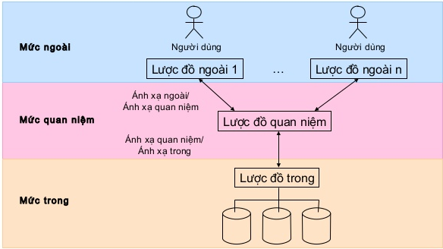

Hình 1.1 Lược đồ kiến trúc 3 mức của hệ quản trị cơ sở dữ liệu

* **Độc lập dữ liệu**
* Kiến trúc 3 mức của hệ quản trịcơ sở dữ liệu có thể được sử dụng để giải thích khái niệm về độc lập dữ liệu. Độc lập dữ liệu là khả năng thay đổi lược đồ ở một mức nào đó của hệ thống cơ sở dữ liệu mà không cần phải thay đổi lược đồ ở mức cao hơn. Chúng ta có thể định nghĩa 2 kiểu của độc lập dữ liệu:
* Độc lập dữ liệu logic (Logical data independence): cho phép thay đổi lược đồ khái niệm mà không cần phải thay đổi lược đồ mức ngoài hoặc những chương trình ứng dụng. Chúng ta có thể thay đổi lược đồ khái niệm để mở rộng (thêm các trường dữ liệu, các bản ghi) hoặc thu nhỏ cơ sở dữ liệu (xóa các trường dữ liệu, các bản ghi).
* Độc lập dữ liệu vật lý (Physical data independence): cho phép thay đổi lược đồ mức trong mà không cần thay đổi lược đồ khái niệm. Có khi chúng ta cần thay đổi lược đồ mức trong vì các file vật lý đôi khi cần tổ chức lại để tăng hiệu quả thực hiện. Nếu kiểu dữ liệu không thay đổi thì chúng ta không cần thay đổi lại lược đồ khái niệm.

## Các tính năng

* Cho phép hạn chế sự trùng lặp dữ liệu: Tích hợp các nhu cầu dữ liệu của người dung để xây dựng một cơ sở dữ liệu thống nhất
* Chia sẻ dữ liệu: Trong môi trường nhiều người dùng, các hệ quản trị phải cho phép truy xuất dữ liệu đồng thời.
* Hạn chế những truy cập không được phép: Từng người dùng và nhóm người dùng có một tài khoản và mật mã để truy cập dữ liệu.
* Cung cấp nhiều giao diện: hệ quản trị cung cấp ngôn ngữ giữa cơ sở dữ liệu và người dùng.
* Đảm bảo các ràng buộc toàn vẹn: RBTV( Integrity Constraints) là những quy định cần được thỏa mãn để đảm bảo dữ liệu luôn phản ánh đúng ngữ nghĩa của thế giới thực. Một số RB có thể được khai báo với hệ quản trị và hệ quản trị sẽ được tự động kiểm tra. Một số RB khác được kiểm tra nhờ CTUD.
* Khả năng sao lưu dự phòng khi gặp sự cố: Có khả năng khôi phục dữ liệu khi có sự hư hỏng về phần cứng hoặc phần mềm.
* Các tính năng khác: Chuẩn hóa cho phép DBA địn nghĩa và bắt buộc áp dụng một chuẩn thống nhất cho mọi người dùng. Uyển chuyển khi nhu cầu công việc thay đổi, cấu trúc cơ sở dữ liệu rất có thể thay đổi, hệ quản trị cho phép thêm hoặc mở rộng cấu trúc mà không làm ảnh hưởng đến CTUD. Giảm thời gian phát triển ứng dụng. Tính khả dụng khi có một sự thay đổi lên cơ sở dữ liệu, tất cả người dùng đều thấy được.

## Mô hình dữ liệu

* **Bao gồm**: 2 phần
* Một hệ thống ký hiệu để mô tả dữ liệu.
* Một tập hợp các phép toán thao tác trên dữ liệu đó.
* **Phân loại**:
* Mô hình mức cao: Cung cấp các khái niệm gần gữi với người dùng, mô hình phải tự nhiên và giàu ngữ nghĩa.

Vd: Mô hình thực thể kết hợp (ER), mô hình đối tượng,..

* Mô hình cài đặt: Đưa ra các khái niệm người dùng có thể hiểu được nhưng không quá xa với cách dữ liệu được tổ chức thật sự trên máy tính.

Vd: Mô hình quan hệ, mô hình mạng, mô hình phân cấp,…

* Mô hình mức thấp ( mô hình vật lý ): Đưa ra các khái niệm mô tả chi tiết về cách thức dữ liệu được lưu trữ trong máy tính.

## Một số mô hình dữ liệu thông dụng

* **Mô hình thực thể kết hợp (Entity Relationshop Model) viết tắt là (ER)**

Được CHEN giới thiệu vào năm 1976. Đây là một mô hình được sử dụng rộng rãi trong các bản thiết kế [cơ sở dữ liệu](http://freetuts.net/tim-hieu-co-so-du-lieu-la-gi-va-he-quan-tri-csdl-mysql-168.html) ở mức quan niệm.

So với mô hình mạng thì mô hình ER có nhiều ưu điểm hơn và nó thể hiện rõ hơn các thành phần trong thế giới thực.

Ví dụ trong mô hình mạng ta chỉ biểu diễn các đối tượng chính chứ không mô tả được các đặc điểm trong đối tượng đó, vậy thì trong mô hình ER sẽ khắc phục được những điểm yếu này.

Chính vì vậy việc lựa chọn mô hình này luôn là quyết định của các nhà phân tích thiết kế cơ sở dữ liệu.

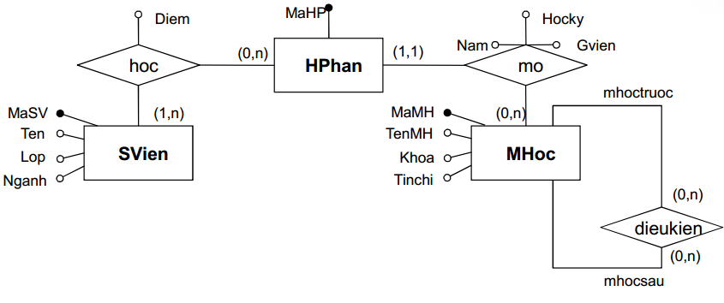

Hình 1.2 Mô hình dữ liệu thực thể - kết hợp

* **Mô hình phân cấp (Hierarchical model)**

Mô hình phân cấp được đưa ra vào những năm 60, trong mô hình này dữ liệu được tổ chức thành cấu trúc cây, các nút (node) là tập các thực thể, các cành là các mối quan hệ giữa hai nút theo mối quan hệ nhẩt định, cứng nhắc. Hay nói cách khác:

Là mô hình dữ liệu trong đó các bản ghi được sắp xếp theo cấu trúc top-down(tree).

Một con chỉ có một cha -> chỉ có một đường truy nhập tới dữ liệu đó trước.

Tập dữ liệu được tổ chức theo cấu trúc của mô hình dữ liệu phân cấp gọi là cơ sở dữ liệu phân cấp

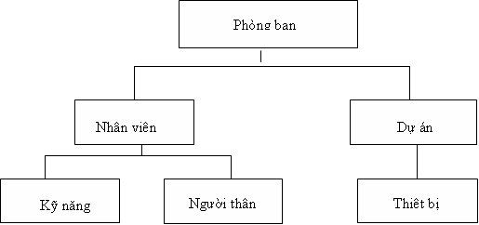

Hình 1.3 Mô hình phân cấp

* **Mô hình mạng(Network model)**

Mô hình mạng được đưa vào cuối những năm 60. Trong mô hình này dữ liệu được tổ chức thành một đồ thị có hướng, trong đó các đỉnh là các thực thể, các cung là quan hệ giữa hai đỉnh, một kiểu bản ghi có thể liên kết với nhiều kiểu bản ghi khác.

Một con có thể có nhiều cha -> có nhiều đường truy nhập đến một dữ liệu cho trước tập dữ liệu được tổ chức theo cấu trúc của mô hình dữ liệu mạng gọi là cơ sở dữ liệu mạng.

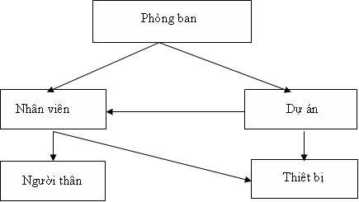

Hình 1.4 Mô hình mạng

* **Mô hình dữ liệu quan hệ (Relational model)**

Mô hình này đượcc E.F Codd đưa vào đầu những năm 70.

Vì tính chất chặt chẽ của toán học về lí thuyết tập hợp nên mô hình này đã mô tả dữ liệu một cách rõ ràng, mềm dẻo và là mô hình thông dụng nhất hiện nay.

Hầu hết các hệ quản trị cơ sở dữ liệu đều tổ chức dữ liệu theo mô hình dữ liệu quan hệ. Trong đó dữ liệu được tổ chức dưới dạng bảng các phép toán thao tác trên dữ liệu dựa trên lý thuyết tập hợp của toán học. Tập dữ liệu được tổ chức theo cấu trúc của mô hình dữ liệu quan hệ gọi là cơ sở dữ liệu quan hệ.

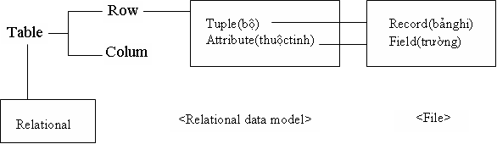

Hình 1.5 Mô hình dữ liệu quan hệ

* **Mô hình dữ liệu hướng đối tượng (Object Oriented model)**

Là mô hình dữ liệu trong đó các thuộc tính dữ liệu và các phương thức thao tác trên các thuộc tính đó đều được đóng gói trong các cấu trúc gọi là đối tượng.

Tập dữ liệu được tổ chức theo cấu trúc của mô hình dữ liệu hướng đối tượng gọi là cơ sở dữ liệu hướng đối tượng.

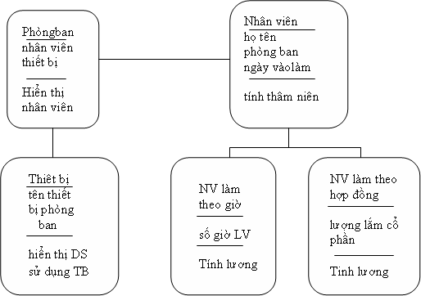

Hình 1.6 Mô hình dữ liệu hướng đối tượng

# CHƯƠNG 2: TỔNG QUAN VỀ ĐỀ TÀI

## Giới thiệu về đề tài

### Giới thiệu tổng quan

Bài toán “Thiết kế và chuẩn hóa cơ sở dữ liệu phục vụ công việc sắp xếp thời khóa biểu của trường đại học Tài nguyên và Môi trường. Ứng dụng phần mềm SQL Server để xây dựng cơ sở dữ liệu đã thiết kế” là bài toán mang tính thực tiễn cao.

Yêu cầu bài toán đặt ra nhằm mục đích cung cấp thời khóa biểu cho việc giảng dạy của giảng viên và học tập của sinh viên.

Tính phức tạp của bài toán nằm ở các quy định, ràng buộc môn học chặt chẽ, ở ràng buộc nghỉ và không nghỉ, thời gian trùng lịch hay không trùng lịch... của giáo viên, của sinh viên...

Đề tài gồm các mục tiêu như sau:

* Phân tích, thiết kế hệ thống quản lý thời khóa biểu cho trường đại họcTài nguyên và Môi trường.
* Quản lý thời khoá biểu một cách nhanh chóng, hiệu quả và chính xác.
* Tạo mô hình dữ liệu thời khoá biểu cho trường đại học..
* Cung cấp cho sinh viên và giảng viên thông tin mới nhất về thời khoá biểu, nhằm tiết kiệm thời gian cho sinh viên và giảng viên.
* Thời khóa biểu được xây dựng phải đáp ứng nhu cầu dạy và học một cách nhanh chóng, hiệu quả, thuận tiện và chính xác.

### Cơ sở lý thuyết

Phương pháp đào tạo theo hệ thống tín chỉ hay gọi tắt là Hệ thống tín chỉ là một phương thức đào tạo tiên tiến trong nền giáo dục của nhiều [quốc gia](https://vi.wikipedia.org/wiki/Qu%E1%BB%91c_gia) trên [thế giới](https://vi.wikipedia.org/wiki/Th%E1%BA%BF_gi%E1%BB%9Bi). Nó còn được gọi là học chế tín chỉ để phân biệt với các phương pháp đào tạo ra đời trước nó như [học chế niên chế](https://vi.wikipedia.org/w/index.php?title=H%E1%BB%8Dc_ch%E1%BA%BF_ni%C3%AAn_ch%E1%BA%BF&action=edit&redlink=1), [học chế học phần](https://vi.wikipedia.org/w/index.php?title=H%E1%BB%8Dc_ch%E1%BA%BF_h%E1%BB%8Dc_ph%E1%BA%A7n&action=edit&redlink=1).

Tại [Việt Nam](https://vi.wikipedia.org/wiki/H%E1%BB%87_th%E1%BB%91ng_t%C3%ADn_ch%E1%BB%89_t%E1%BA%A1i_Vi%E1%BB%87t_Nam), một tín chỉ được quy định bằng 15 tiết học lý thuyết; 30 - 45 tiết thực hành, thí nghiệm hoặc thảo luận; 45 - 90 giờ thực tập tại cơ sở; 45 - 60 giờ làm tiểu luận, bài tập lớn hoặc đồ án, khoá luận tốt nghiệp. Đối với những học phần lý thuyết hoặc thực hành, thí nghiệm, để tiếp thu được một tín chỉ sinh viên phải dành ít nhất 30 giờ chuẩn bị cá nhân. Hiệu trưởng các trường quy định cụ thể số tiết, số giờ đối với từng học phần cho phù hợp với đặc điểm của trường. Đối với những chương trình, khối lượng của từng học phần đã được tính theo đơn vị học trình, thì 1,5 [đơn vị học trình](https://vi.wikipedia.org/w/index.php?title=%C4%90%C6%A1n_v%E1%BB%8B_h%E1%BB%8Dc_tr%C3%ACnh&action=edit&redlink=1) được quy đổi thành 1 tín chỉ. Một tiết học được tính bằng 50 phút.

Dựa trên các kiến thức đã học về cơ sở dữ liệu, mô hình dữ liệu, các ràng buộc, ta xác định các thực thể, quan hệ và thuộc tính cho việc sắp xếp thời khóa biểu cho một trường đại học.

Đối với bài toán “Thiết kế và chuẩn hóa cơ sở dữ liệu phục vụ công việc sắp xếp thời khóa biểu của trường đại học Tài nguyên và Môi trường. Ứng dụng phần mềm SQL Server để xây dựng cơ sở dữ liệu đã thiết kế”, ta có thể nhận thấy rõ các thực thể quan trọng nhất: Trường, Giảng viên, Sinh viên, Môn học, Phòng học.

Bài toán này nhằm mục đích vận dụng những kiến thức đã học để tìm ra cách phân bổ Giảng viên, Sinh viên, Môn học, Phòng học (thể hiện ở mô hình dữ liệu) sao cho hợp lý nhất và thỏa mãn các ràng buộc của thực thể.

Và hiện nay, có rất nhiều trường đại học đã thực hiện hóa việc này để xây dựng cho trường mình một thời khóa biểu “online”.

Việc ứng dụng phần mềm SQL Server để xây dựng cơ sở dữ liệu thiết kế thời khóa biểu của trường Đại học Tài nguyên và Môi trường là một trong những điều tất yếu, được đại đa số giới chuyên môn và người sử dụng tin dùng.

### Phát biểu bài toán

* **Phát biểu bài toán**
* Mỗi trường có một danh sách các lớp học.
* Mỗi lớp có một danh sách xác định các giờ học trong một tuần, bao gồm tên môn học, tên giáo viên và số tiết, thứ trong tuần, đợt học.
* Các lớp học được phân bố trong các phòng học đã biết.
* **Các ràng buộc cơ bản**

Không cho phép nhập các dòng phân công thời khóa biểu khiến lịch bị trùng như sau:

* Trùng giờ của giảng viên: 1 giảng viên dạy tại 2 phòng (hoặc 2 lớp, 2 môn) trở lên trong cùng 1 ca (của cùng 1 đợt học).
* Trùng lịch của lớp: 1 lớp học tại 2 phòng hoặc học 2 môn trở lên trong cùng 1 ca (của cùng một đợt học).
* Trùng phòng: có 2 lịch phân công cho cùng 1 phòng trong cùng 1 ca (của cùng 1 đợt học).

### Khảo sát thực tế

Hiện nay, có vô số phần mềm trên internet giúp chúng ta có thể dễ dàng xây dựng lên một thời khóa biểu.

Ví dụ như SmartScheduler, Mimosa Small, TKBU... hay đơn giản chỉ là các tính năng đặc biệt trên Google Chrome cũng có thể làm được.

Sau đây là một số giao diện thời khóa biểu của trường đại học Tài nguyên và Môi trường (dành cho sinh viên truy cập).

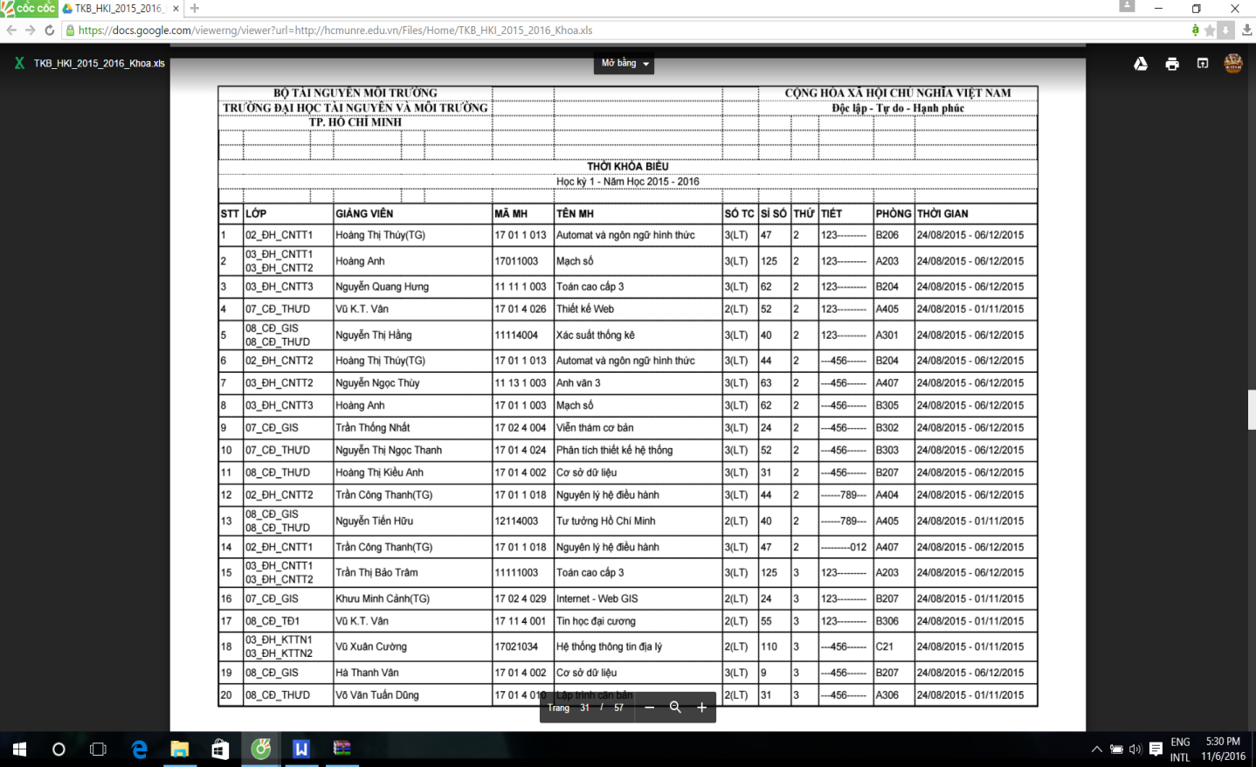

Hình 2.1 Thời khóa biểu trường Đại học Tài nguyên và Môi trường TP.HCM

Đối với việc lập thời khóa biểu cho một trường đại học, cần lưu ý khảo sát cho từng thực thể những điểm sau:

* Trường học có tên, mã trường, số điện thoại, email chính, website chính là gì, địa điểm đặt trụ sở ở đâu, có bao nhiêu cơ sở dạy khác...
* Phòng học có tên phòng, mã phòng, địa điểm ở các cơ sở học, sức chứa sinh viên và giảng viên như thế nào, dùng trong việc học lý thuyết hay thực hành...
* Môn học có tên, mã môn học là gì, thuộc khoa nào trực tiếp giảng dạy, có bao nhiêu tín chỉ, có bao nhiêu giảng viên có thể giảng dạy, tính chất của môn học đó là gì...
* Giảng viên có họ tên, mã giảng viên, giới tính, địa chỉ cư trú, số điện thoại, ngày sinh, email... là gì, trực thuộc khoa nào, giảng dạy được những môn học gì, có đăng ký lịch bận thường xuyên hay không...
* Sinh viên có họ tên, mã sinh viên, giới tính, địa chỉ cư trú, số điện thoại, ngày sinh, email... là gì, trực thuộc khoa nào, khóa nào, lớp nào, thuộc chuyên ngành gì, đăng ký học những môn học nào...

## Quy trình thiết kế

* **Nội dung**
* Các khoa trình lên phòng đào tạo các kế hoạch, tổ chức dự kiến mở môn học để cho phòng đào tạo thông tin cho sinh viên.
* Sinh viên đăng ký môn học đến một số lượng đủ để mở lớp.
* Giảng viên đăng ký dạy hoặc được phân công dạy (vào thời gian giảng viên rảnh).
* Các khoa sẽ ra quyết định mở lớp và trình lên phòng đào tạo.
* Phòng đào tạo xem xét phòng trống phù hợp để chuẩn bị cho thời khóa biểu.
* Phòng đào tạo sắp xếp thời khóa biểu theo 2 cách: tự động và thủ công.
* **Sơ đồ quy trình**

Dự kiến mở môn học

Thời khóa biểu

Quyết định mở lớp

Sinh viên đăng ký học

Giảng viên đăng ký dạy (vào thời gian rảnh)

Sắp xếp thời khóa biểu (thủ công và tự động)

Xem xét phòng trống

Hình 2.2 Quy trình thiết kế thời khóa biểu trường Đại học Tài nguyên và Môi trường

## Thiết kế

### Mô hình thực thể kết hợp

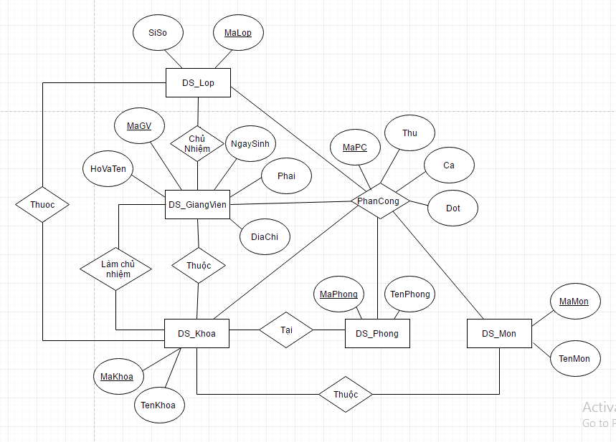

Hình 2.3 Mô hình thực thể kết hợp

Các đối tượng có trong hệ thống:

|  |  |
| --- | --- |
| **Đối tượng** | **Mô tả** |
| Giảng viên | Mô tả thông tin về giảng viên giảng dạy môn học |
| Lớp | Mô tả thông tin về về lớp học |
| Khoa | Mô tả thông tin về về khoa |
| Phòng | Mô tả thông tin về phòng học |
| Môn | Mô tả thông tin về môn học mà sinh viên sinh viên đăng ký học, trực thuộc khoa nào… |
| Phân công | Mô tả thông tin về lịch thông tin dạy học của giảng viên (dạy lớp nào, phòng nào, thời gian nào…) |

### Mô hình quan hệ

*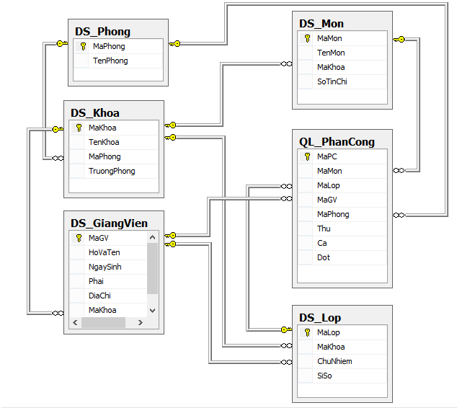*

Hình 2.3 Mô hình quan hệ

Các bảng dữ liệu:

* Bảng DS\_Phong:

|  |  |  |  |  |
| --- | --- | --- | --- | --- |
| **STT** | **Tên trường** | **Kiểu dữ liệu** | **Khóa chính** | **Ghi chú** |
| 1 | MaPhong | Char(5) | x | Mã phòng |
| 2 | TenPhong | Nchar(20) |  | Tên phòng |

* Bảng DS\_GiangVien

|  |  |  |  |  |
| --- | --- | --- | --- | --- |
| **STT** | **Tên trường** | **Kiểu dữ liệu** | **Khóa chính** | **Ghi chú** |
| 1 | MaGV | Char(5) | x | Mã giảng viên |
| 2 | HoVaTen | Nchar(30) |  | Họ và tên |
| 3 | NgaySinh | Date |  | Ngày sinh |
| 4 | Phai | Nchar(3) |  | Phái |
| 5 | DiaChi | Nchar(50) |  | Địa chỉ |
| 6 | MaKhoa | Char(5) |  | Mã khoa |
| 7 | TrinhDo | Nchar(10) |  |  |

* Bảng DS\_Mon

|  |  |  |  |  |
| --- | --- | --- | --- | --- |
| **STT** | **Tên trường** | **Kiểu dữ liệu** | **Khóa chính** | **Ghi chú** |
| 1 | MaMon | Char(5) | x | Mã phòng |
| 2 | TenMon | Nchar(50) |  | Tên phòng |
| 3 | MaKhoa | Char(5) |  | Mã khoa |
| 4 | SoTinChi | Numeric(2) |  | Số tín chỉ |

* Bảng DS\_Khoa

|  |  |  |  |  |
| --- | --- | --- | --- | --- |
| **STT** | **Tên trường** | **Kiểu dữ liệu** | **Khóa chính** | **Ghi chú** |
| 1 | MaKhoa | Char(5) | x | Mã phòng |
| 2 | TenKhoa | Nchar(40) |  | Tên phòng |
| 3 | MaPhong | Char(5) |  | Mã phòng |
| 4 | TruongPhong | Char(5) |  | Trưởng phòng |

* Bảng DS\_Lop

|  |  |  |  |  |
| --- | --- | --- | --- | --- |
| **STT** | **Tên trường** | **Kiểu dữ liệu** | **Khóa chính** | **Ghi chú** |
| 1 | MaLop | Char(10) | x | Mã lớp |
| 2 | MaKhoa | Char(5) |  | Tên khoa |
| 3 | ChuNhiem | Char(5) |  | Chủ nhiệm |
| 4 | Siso | Numeric(3) |  | Sĩ số |

* Bảng QL\_PhanCong

|  |  |  |  |  |
| --- | --- | --- | --- | --- |
| **STT** | **Tên trường** | **Kiểu dữ liệu** | **Khóa chính** | **Ghi chú** |
| 1 | MaPC | Char(5) | x | Mã phân công |
| 2 | MaMon | Char(5) |  | Mã môn |
| 3 | MaLop | Char(10) |  | Mã lớp |
| 4 | MaGV | Char(5) |  | Mã giảng viên |
| 5 | MaPhong | Char(5) |  | Mã phòng |
| 6 | Thu | Numeric(1) |  | Thứ |
| 7 | Ca | Numeric(1) |  | Ca |
| 8 | Dot | Numeric(1) |  | Đợt |

## Chuẩn hóa

### Xét quan hệ DS\_Phong

DS\_Phong (MaPhong, TenPhong)

* 1NF ⭠ Quan hệ DS\_Phong không còn: Trường hợp lặp và trường kép. Miền giá trị của các thuộc tính trên R là nguyên tố.
* 2NF ⭠ Quan hệ DS\_Phong đạt 1NF và các thuộc tính không khóa phụ thuộc đầy đủ vào thuộc tính khóa.
* 3NF ⭠ Quan hệ DS\_Phong đạt 2NF và các thuộc tính không khóa không phụ thuộc bắc cầu vào thuộc tính khóa.
* BCNF ⭠ Quan hệ DS\_Phong đạt 3NF và các phụ thuộc hàm không hiển nhiên có vế trái chứa khóa.

### Xét quan hệ DS\_GiangVien

DS\_GiangVien (MaGV, HoVaTen, NgaySinh, Phai, DiaChi, MaKhoa, TrinhDo)

* 1NF ⭠ Quan hệ DS\_GiangVien không còn: Trường hợp lặp và trường kép. Miền giá trị của các thuộc tính trên R là nguyên tố.
* 2NF ⭠ Quan hệ DS\_GiangVien đạt 1NF và các thuộc tính không khóa phụ thuộc đầy đủ vào thuộc tính khóa.
* 3NF ⭠ Quan hệ DS\_GiangVien đạt 2NF và các thuộc tính không khóa không phụ thuộc bắc cầu vào thuộc tính khóa.
* BCNF ⭠ Quan hệ DS\_GiangVien đạt 3NF và các phụ thuộc hàm không hiển nhiên có vế trái chứa khóa.

### Xét quan hệ DS\_Mon

DS\_Mon (MaMon, TenMon, MaKhoa, SoTinChi)

* 1NF ⭠ Quan hệ DS\_Mon không còn: Trường hợp lặp và trường kép. Miền giá trị của các thuộc tính trên R là nguyên tố.
* 2NF ⭠ Quan hệ DS\_Mon đạt 1NF và các thuộc tính không khóa phụ thuộc đầy đủ vào thuộc tính khóa.
* 3NF ⭠ Quan hệ DS\_Mon đạt 2NF và các thuộc tính không khóa không phụ thuộc bắc cầu vào thuộc tính khóa.
* BCNF ⭠ Quan hệ DS\_Mon đạt 3NF và các phụ thuộc hàm không hiển nhiên có vế trái chứa khóa.

### Xét quan hệ DS\_Khoa

DS\_Khoa (MaKhoa, TenKhoa, MaPhong, TruongPhong)

* 1NF ⭠ Quan hệ DS\_Khoa không còn: Trường hợp lặp và trường kép. Miền giá trị của các thuộc tính trên R là nguyên tố.
* 2NF ⭠ Quan hệ DS\_Khoa đạt 1NF và các thuộc tính không khóa phụ thuộc đầy đủ vào thuộc tính khóa.
* 3NF ⭠ Quan hệ DS\_Khoa đạt 2NF và các thuộc tính không khóa không phụ thuộc bắc cầu vào thuộc tính khóa.
* BCNF ⭠ Quan hệ DS\_Khoa đạt 3NF và các phụ thuộc hàm không hiển nhiên có vế trái chứa khóa.

### Xét quan hệ QL\_PhanCong

QL\_PhanCong (MaPC, MaGV, GV, MaMon, MaLop, MaPhong, Thu, Ca, Dot)

* 1NF ⭠ Quan hệ QL\_PhanCong không còn: Trường hợp lặp và trường kép. Miền giá trị của các thuộc tính trên R là nguyên tố.
* 2NF ⭠ Quan hệ QL\_PhanCong đạt 1NF và các thuộc tính không khóa phụ thuộc đầy đủ vào thuộc tính khóa.
* 3NF ⭠ Quan hệ QL\_PhanCong đạt 2NF và các thuộc tính không khóa không phụ thuộc bắc cầu vào thuộc tính khóa.
* BCNF ⭠ Quan hệ QL\_PhanCong đạt 3NF và các phụ thuộc hàm không hiển nhiên có vế trái chứa khóa.

### Xét quan hệ DS\_Lop

DS\_Lop (MaLop, MaKhoa, ChuNhiem, SiSo)

* 1NF ⭠ Quan hệ DS\_Lop không còn: Trường hợp lặp và trường kép. Miền giá trị của các thuộc tính trên R là nguyên tố.
* 2NF ⭠ Quan hệ DS\_Lop đạt 1NF và các thuộc tính không khóa phụ thuộc đầy đủ vào thuộc tính khóa.
* 3NF ⭠ Quan hệ DS\_Lop đạt 2NF và các thuộc tính không khóa không phụ thuộc bắc cầu vào thuộc tính khóa.
* BCNF ⭠ Quan hệ QL\_PhanCong đạt 3NF và các phụ thuộc hàm không hiển nhiên có vế trái chứa khóa.

# CHƯƠNG 3: THỰC NGHIỆM

## Dữ liệu nhập ở database

### DS\_Phong

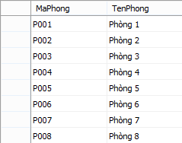

Hình 3.1 Dữ liệu bảng DS\_Phong

### DS\_GiangVien

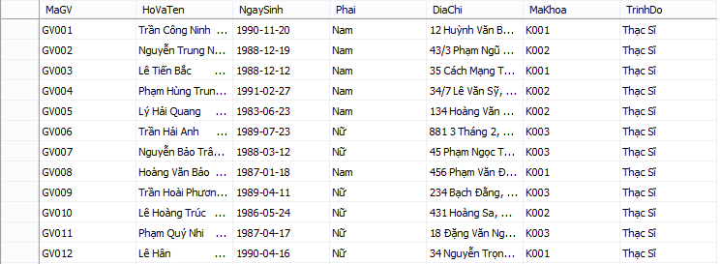

Hình 3.2 Dữ liệu bảng DS\_GiangVien

### DS\_Mon

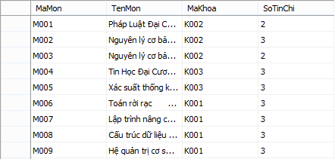

Hình 3.3 Dữ liệu bảng DS\_Mon

### DS\_Khoa

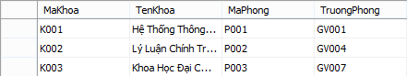

Hình 3.4 Dữ liệu bảng DS\_Khoa

### DS\_Lop

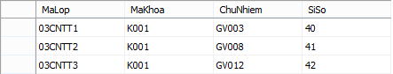

Hình 3.5 Dữ liệu bảng DS\_Lop

### QL\_PhanCong

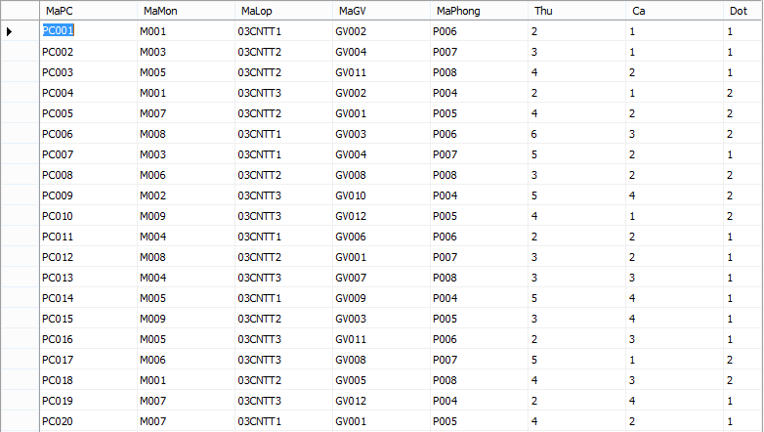

Hình 3.6 Dữ liệu bảng QL\_PhanCong

## Store proceduce

### Câu lệnh:

|  |
| --- |
| --Khung nhìn của thời khóa biểu chính  Select MaLop, GV.MaGV, HoVaTen, Mon.MaMon, TenMon, SoTinChi, MaPhong, Thu, Ca, Dot  from QL\_PhanCong as PC join DS\_GiangVien as GV on PC.MaGV = GV.MaGV  join DS\_Mon as Mon on PC.MaMon = Mon.MaMon  order by MaLop, Thu  --Procdure Lấy lịch thời khóa biểu theo đợt học  create proc TKB\_Dot(@dothoc char(5))  as  begin  Select MaLop, GV.MaGV, HoVaTen, Mon.MaMon, TenMon, SoTinChi, MaPhong, Thu, Ca, Dot  from QL\_PhanCong as PC join DS\_GiangVien as GV on PC.MaGV = GV.MaGV  join DS\_Mon as Mon on PC.MaMon = Mon.MaMon  where Dot = @dothoc  end  --Procdure lấy lịch thời khóa biểu theo Mã giảng viên  create proc TKB\_GiangVien(@magv char(5))  as  begin  Select MaLop, GV.MaGV, HoVaTen, Mon.MaMon, TenMon, SoTinChi, MaPhong, Thu, Ca, Dot  from QL\_PhanCong as PC join DS\_GiangVien as GV on PC.MaGV = GV.MaGV  join DS\_Mon as Mon on PC.MaMon = Mon.MaMon  where GV.MaGV = @magv  end  --Procdure lấy lịch thời khóa biểu theo Mã lớp  create proc TKB\_Lop(@malop char(10))  as  begin  Select MaLop, GV.MaGV, HoVaTen, Mon.MaMon, TenMon, SoTinChi, MaPhong, Thu, Ca, Dot  from QL\_PhanCong as PC join DS\_GiangVien as GV on PC.MaGV = GV.MaGV  join DS\_Mon as Mon on PC.MaMon = Mon.MaMon  where MaLop = @malop  end  --Procdure lấy lịch thời khóa biểu theo Mã khoa  create proc TKB\_Khoa(@makhoa char(5))  as  begin  Select GV.MaKhoa, MaLop, GV.MaGV, HoVaTen, Mon.MaMon, TenMon, SoTinChi, MaPhong, Thu, Ca, Dot  from QL\_PhanCong as PC join DS\_GiangVien as GV on PC.MaGV = GV.MaGV  join DS\_Mon as Mon on PC.MaMon = Mon.MaMon  where GV.MaKhoa = @makhoa  end |

### Khung nhìn view

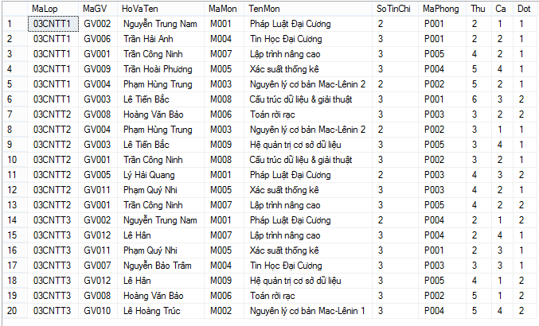

Hình 3.7 Khung nhìn view

### Lấy thông tin lịch phân công của đợt học (tham số nhập vào: đợt học)

* Khi thực hiện câu lệnh:

Exec TKB\_Dot '1'

*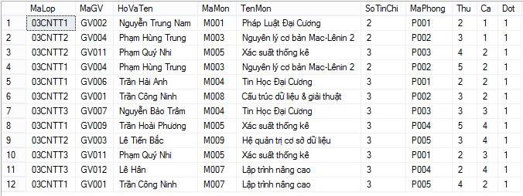*

Hình 3.8 Lấy thông tin đợt học 1

* Khi thực hiện câu lệnh:

Exec TKB\_Dot '2'

*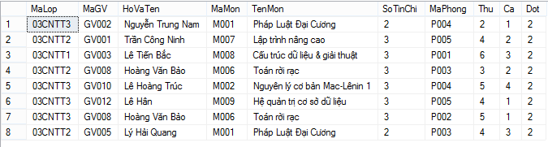*

Hình 3.9 Lấy thông tin đợt học 2

### Lấy thông tin lịch phân công của giảng viên (tham số nhập vào: giảng viên)

* Khi thực hiện câu lệnh:

Exec TKB\_GiangVien 'GV001'

*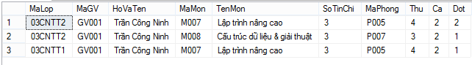*

Hình 3.10 Lấy thông tin giảng viên 1

* Khi thực hiện câu lệnh:

Exec TKB\_GiangVien 'GV008'

**

Hình 3.11 Lấy thông tin giảng viên 2

### Lấy thông tin lịch phân công của lớp (tham số nhập vào: lớp)

* Khi thực hiện câu lệnh:

Exec TKB\_Lop '03CNTT1'

*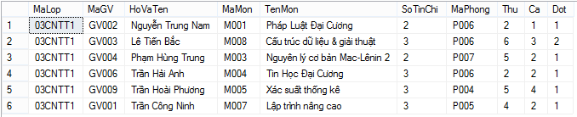*

Hình 3.12 Lấy thông tin lớp 1

* Khi thực hiện câu lệnh:

Exec TKB\_Lop '03CNTT2'

*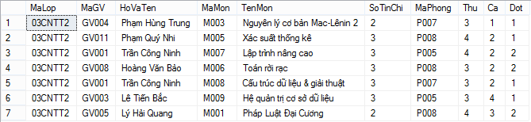*

Hình 3.13 Lấy thông tin lớp 2

* Khi thực hiện câu lệnh:

Exec TKB\_Lop '03CNTT3'

*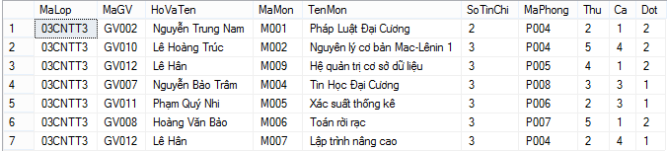*

Hình 3.14 Lấy thông tin lớp 3

### Lấy thông tin lịch phân công của khoa (tham số nhập vào: đợt học)

* Khi thực hiện câu lệnh:

Exec TKB\_Khoa'K001'

*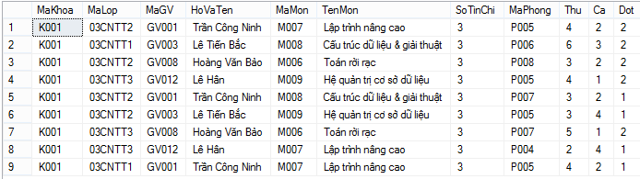*

Hình 3.15 Lấy thông tin khoa 1

* Khi thực hiện câu lệnh:

Exec TKB\_Khoa'K002'

*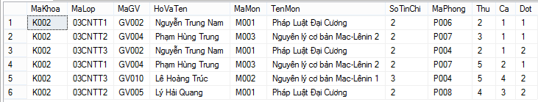*

Hình 3.16 Lấy thông tin khoa 2

* Khi thực hiện câu lệnh:

Exec TKB\_Khoa'K003'

**

Hình 3.17 Lấy thông tin khoa 3

## Strigger

### Câu lệnh:

|  |
| --- |
| create trigger trig\_trunglich  on QL\_PhanCong for update, insert  as  begin  declare @MaPC char(5), @MaGV char(5), @MaPhong char(5), @MaMon char(5), @MaLop char(10),  @Thu numeric (1), @Ca numeric (1), @Dot numeric(1)  select @MaPC = MaPC, @MaGV = MaGV, @MaPhong = MaPhong, @MaMon = MaMon,  @MaLop = MaLop, @Thu = Thu, @Ca = Ca, @Dot = Dot  from inserted  rollback tran  if exists(select \* from QL\_PhanCong where MaGV = @MaGV and Thu = @Thu and Ca = @Ca and Dot = @Dot)  begin  print N'Trung gio cua giang vien(trung lop hoac phong, mon trong cung mot ca)'  end  else  begin  if exists(select \* from QL\_PhanCong where MaLop = @MaLop and Thu = @Thu and Ca = @Ca and Dot = @Dot)  begin  print N'Trung lich cua lop(trung phong hoac mon trong cung mot ca)'  end  else  begin  if exists(select \* from QL\_PhanCong where MaPhong = @MaPhong and Thu = @Thu and Ca = @Ca and Dot = @Dot )  begin  print N'Trung phong(phong nay da co lop hoc trong cung mot ca)'  end  else  begin  insert into QL\_PhanCong  values (@MaPC, @MaMon, @MaLop, @MaGV, @MaPhong, @Thu, @Ca, @Dot)  end  end  end  end |

### Kiểm tra trùng giảng viên

* Khi thực hiện câu lệnh:

insert into QL\_PhanCong

values('PC040', 'M003', '03CNTT2', 'GV010', 'P005', 5,4,2)

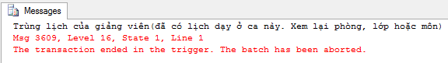

Hình 3.18 Thông báo trùng giảng viên

### Kiểm tra trùng lịch học

* Khi thực hiện câu lệnh:

insert into QL\_PhanCong

values('PC040', 'M003', '03CNTT3', 'GV008', 'P005', 5,4,2)

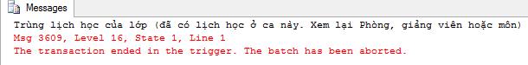

Hình 3.19 Thông báo trùng lịch học

### Kiểm tra trùng phòng học

* Khi thực hiện câu lệnh:

insert into QL\_PhanCong

values('PC040', 'M003', '03CNTT2', 'GV008', 'P004', 5,4,2)

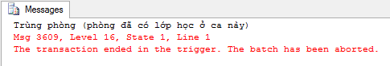

Hình 3.20 Thông báo trùng phòng học

# CHƯƠNG 4: KẾT LUẬN

“Thiết kế và chuẩn hóa cơ sở dữ liệu phục vụ công việc sắp xếp thời khóa biểu của trường đại học” là một trong những bài toán khó mà hiện nay rất nhiều người tìm hướng giải quyết triệt để.

Nhưng đồng thời nó cũng là bài toán thu hút rất nhiều sự quan tâm của tất cả mọi người, bởi tính thiết thực, ứng dụng cao của nó trong cuộc sống con người.

Sau một thời gian làm việc nghiêm túc, nghiên cứu đề tài “Thiết kế và chuẩn hóa cơ sở dữ liệu phục vụ công việc sắp xếp thời khóa biểu của trường đại học Tài nguyên và Môi trường. Ứng dụng phần mềm SQL Server để xây dựng cơ sở dữ liệu đã thiết kế”, do giảng viên Hoàng Thị Kiều Anh hướng dẫn, nhóm 04 lớp 03ĐHCNTT3 trường Đại học Tài Nguyên và Môi Trường TP. HCM đã hoàn thành xong đề tài nghiên cứu môn học Hệ quản trị cơ sở dữ liệu.

Nhóm 04 đã thành công trong việc nghiên cứu và tìm hiểu, thiết kế, và sử dụng phần mềm SQL Server 2008 để xây dựng thời khóa biểu như mục tiêu đề ra.

Ngoài ra, nhóm cũng đã tích góp được thêm nhiều kiến thức về cơ sở dữ liệu, phần mềm SQL Server 2008 cũng như có thể vận dụng, thực hành những kiến thức đã học trong bộ môn “Hệ quản trị cơ sở dữ liệu”.

Bên cạnh đó, do kiến thức vốn có về đề tài nhiều nên nhóm cũng gặp phải những hạn chế nhất định:

* Giải quyết được vấn đề của đề tài nhưng chỉ trên mặt lý thuyết mà chưa thực sự xây dựng được thời khóa biểu có thể triển khai rộng rãi.
* Chưa tìm kiếm được hình ảnh thực tế về thời khóa biểu do giảng viên sử dụng.

Có thể hiện tại với lượng kiến thức còn hạn hẹp, nhóm chưa thể chuyên sâu tìm hiểu, nhưng nếu có cơ hội, nhóm 04 sẽ tiếp tục nghiên cứu và tìm ra hướng giải quyết triệt để, tối ưu hơn.